Медицинский университет Астана

УДК 616.728.3:615.2/.4-003.9 На правах рукописи

ТОҚТАРОВ ТҮСІПХАН АБДЫҒАЛЫҰЛЫ

Оценка эффективности применения гепарин-конъюгированного фибринового гидрогеля при лечении локальных дефектов коленного сустава

8D10102 – Медицина

Диссертация на соискание степени
доктора философии (PhD)

Отечественные научные консультанты:
доктор медицинских наук, профессор
М.Т. Абильмажинов
кандидат медицинских наук,
Е.К. Раймагамбетов
Зарубежный научный консультант:
профессор
Dr. M.N. Doral

Республика Казахстан
Астана 2026
СОДЕРЖАНИЕ

НОРМАТИВНЫЕ ССЫЛКИ .................................................................... |  | 3
ОПРЕДЕЛЕНИЯ ......................................................................................... |  | 5
ОБОЗНАЧЕНИЯ И СОКРАЩЕНИЯ ...................................................... |  | 7
ВВЕДЕНИЕ ................................................................................................... |  | 8
1 | ОБЗОР ЛИТЕРАТУРЫ .................................................................. | 13
1.1 | Эпидемиология локальных костно-хрящевых дефектов коленного сустава ................................................................................................... | 13
1.2 | Современные представления о патогенезе локальных костно-хрящевых дефектов коленного сустава ............................................ | 13
1.3 | Современные хирургические методы лечения локальных костно-хрящевых дефектов коленного сустава ............................................. | 16
2 | МАТЕРИАЛЫ И МЕТОДЫ ИССЛЕДОВАНИЯ ........................ | 31
2.1 | Материалы и дизайн исследования ..................................................... | 31
2.2 | Методы обследования............................................................................ | 33
2.3 | Инструментальные и лабораторные методы обследования пациентов ............................................................................................... | 35
2.4 | Получение и характеризация гепарин-конъюгированного фибринового гидрогеля, содержащего аутологичные МСК и ростовые факторы ............................................................................... | 40
2.5 | Способ имплантации гепарин-конъюгированного фибринового гидрогеля, содержащего аутологичные МСК и ростовые факторы при локальных костно-хрящевых дефектах коленного сустава ..... | 40
2.6 | Статистические методы обработки данных ..................................... | 46
3 | РЕЗУЛЬТАТЫ ИССЛЕДОВАНИЙ ............................................. | 48
3.1 | Общая характеристика оперированных больных ........................... | 48
3.2 | Сравнение клинической эффективности применения метода имплантации ГКФГ с МСК и ростовыми факторами TGF-β1 и ВМР-4 с традиционным методом PRP-терапии при локальном дефекте костно-хрящевой ткани коленного сустава....................... | 50
3.3 | Сравнительный анализ МРТ-результатов лечения пациентов с локальными костно-хрящевыми дефектами коленного сустава ..... | 55
3.4 | Клинические примеры применения метода имплантации ГКФГ с МСК и ростовыми факторами TGF-β1 и ВМР-4 при локальном костно-хрящевом дефекте коленного сустава................................... | 56
ЗАКЛЮЧЕНИЕ ............................................................................................ |  | 61
СПИСОК ИСПОЛЬЗОВАННЫХ ИСТОЧНИКОВ .............................. |  | 64
ПРИЛОЖЕНИЯ ........................................................................................... |  | 74

НОРМАТИВНЫЕ ССЫЛКИ

В настоящей диссертации использованы ссылки на следующие стандарты:
Закон Республики Казахстан «О науке»: принят 21 мая 2022 года, №123.
Закон Республики Казахстан «О персональных данных и их защите»: принят 21 мая 2013 года, №94.
Кодекс Республики Казахстан «О здоровье народа и системе здравоохранения»: принят 7 июля 2020 года, №360.
Дорожная карта по реализации мероприятий, направленных на улучшение качества медицинской помощи населению Республики Казахстан на 2020–2025 годы.
Хельсинская декларация Всемирной медицинской ассоциации «Этические принципы проведения медицинских исследований с участием человека в качестве субъекта»: с изменениями, внесёнными на 64-й Генеральной Ассамблее ВМА, Форталеза, Бразилия, октябрь 2013.
Конвенция о защите прав человека и достоинства личности в связи с применением достижений биологии и медицины (Конвенция о правах человека в биомедицине, ETS №164): Овьедо, 1997.
Международное руководство ICH-GCP E6(R2): Надлежащая клиническая практика (Good Clinical Practice), Женева, 2016.
Стандарт надлежащей клинической практики (GCP): с изменениями по состоянию на 21 апреля 2023 года.
Государственный общеобязательный стандарт послевузовского образования (ГОСО): приложение №8, утверждено приказом Министра образования и науки Республики Казахстан от 31 октября 2018 года, №604.
Положение о компетентностной модели выпускника PhD докторантуры: ПЛ МУА-122-20.
Требования к содержанию и оформлению PhD докторской диссертации: РИ МУА-48-20.
Приказ Министра образования и науки Республики Казахстан «Об утверждении Правил присуждения ученых степеней»: утверждён 31 марта 2011 года, №127.
СУ-МУА-01. Стандарт университета. Общие требования к содержанию, оформлению документации интегрированной системы менеджмента.
СУ-МУА-02. Стандарт университета. Управление документацией.
СУ-МУА-03. Стандарт университета. Управление записями.
СУ-МУА-04. Стандарт университета. Термины и определения.
MC ISO 9000:2015. Системы менеджмента качества. Основные положения и словарь.
MC ISO 9001:2015. Системы менеджмента качества. Требования.
MC ISO 27001:2013. Системы менеджмента информационной безопасности. Требования.
MC ISO 26000:2012. Руководство по социальной ответственности.
ГОСТ 7.32-2001. Система стандартов по информации, библиотечному и издательскому делу. Отчёт о научно-исследовательской работе. Структура и правила оформления.
ГОСТ 7.9-95 (ИСО 214-76). Система стандартов по информации, библиотечному и издательскому делу. Реферат и аннотация. Общие требования.
ГОСТ 7.13-93. Система стандартов по информации, библиотечному и издательскому делу. Библиографическая запись. Сокращение слов на русском языке. Общие требования и правила.

ОПРЕДЕЛЕНИЯ

Мезенхимально-стромальные клетки (МСК) – это мультипотентные стволовые клетки, способные превращаться в костные, хрящевые, жировые и другие клетки соединительной ткани. МСК получают из костного мозга, жировой ткани, пуповины и плаценты.
Протеогликаны – это высокомолекулярные компоненты внеклеточного матрикса, состоящие из белкового ядра, к которому ковалентно присоединены цепи гликозаминогликанов, таких как хондроитинсульфат, кератансульфат и дерматансульфат.
Хондроциты – это клетки хрящевой ткани, отвечающие за её формирование, поддержание и восстановление. Они вырабатывают межклеточное вещество (матрикс), включая коллаген и протеогликаны, что придаёт хрящу упругость и прочность.
Дебридмент – хирургическая очистка зоны повреждения от нежизнеспособных тканей и фрагментов хряща.
Скаффолд – это трёхмерный каркас (матрица), используемый в тканевой инженерии для создания и регенерации тканей. Он служит основой для клеток, способствует их прикреплению, росту и формированию новой ткани, постепенно разлагаясь в организме.
Трансформирующий ростовой фактор β1 (TGF-β1) – это белок, регулирующий клеточный рост, дифференцировку и восстановление тканей. Он играет ключевую роль в заживлении ран, иммунной реакции и формировании внеклеточного матрикса, особенно в хрящевой и соединительной ткани.
Костный морфогенетический белок (BMP) – это белок, стимулирующий рост и регенерацию костной и хрящевой ткани. Он активирует стволовые клетки, способствуя их превращению в остеобласты и хондроциты, что важно для заживления переломов и восстановления костей.
Матриксные металлопротеиназы (ММР) – это семейство цинк-зависимых протеолитических ферментов, осуществляющих деградацию компонентов внеклеточного матрикса (коллагена, протеогликанов, эластина и др.) и участвующих в процессах тканевого ремоделирования. При патологических состояниях, включая дегенеративные заболевания суставов, избыточная активность ММР приводит к разрушению хрящевой ткани.
MOCART (Magnetic Resonance Observation of Cartilage Repair Tissue) – это система оценки качества восстановленной хрящевой ткани с помощью МРТ. Она используется для анализа регенерации хряща после хирургических вмешательств, учитывая структуру, поверхность, однородность и связь с подлежащей костью.
Шкала WOMAC (Western Ontario and McMaster Universities Osteoarthritis Index) – это валидированный и широко применяемый опросник для оценки клинико-функционального состояния пациентов с остеоартрозом коленного и тазобедренного суставов. Шкала может быть заполнена пациентом индивидуально на бумаге или в цифровом формате.
Визуально-аналоговая шкала боли (ВАШ) – это валидированный метод количественной оценки интенсивности болевого синдрома, основанный на субъективной самооценке пациента. Шкала представляет собой горизонтальную линию длиной 10 см, крайние точки которой соответствуют отсутствию боли (0 баллов) и максимально выраженной, невыносимой боли (10 баллов).

ОБОЗНАЧЕНИЯ И СОКРАЩЕНИЯ
ВАШ | Визуально-аналоговая шкала боли
ВОЗ | Всемирная организация здравоохранения
ИМТ | Индекс массы тела
ЛФК | Лечебная физическая культура
МРТ | Магнитно-резонансная томография
МСК | Мезенхимальные стволовые клетки
ННЦТО | Национальный научный центр травматологии и ортопедии
ОА | Остеоартроз
ОХАТ | Остеохондральная аллотрансплантация
СОЭ | Скорость оседания эритроцитов
ЦНС | Центральная нервная система
ЯМР (¹H-ЯМР) | Протонный ядерный магнитный резонанс
AAOS | The American Academy of Orthopaedic Surgeons
ACI | Autologous Chondrocyte Implantation
ACIC | Autologous collagen induced chondrogenesis
AMIC | Autologous Matrix Induced Chondrogenesis
BMAC | Bone marrow aspirate concentrate
BMР-2 | Костный морфогенетический белок-2
CVOCA | Cryopreserved Viable Osteochondral Allograft
FDA | Food and Drug Administration
IL-1β | Интерлейкин-1 бета
hUCB-MSC | Human umbilical cord blood-derived mesenchymal stem cells
KOOS | Knee Injury and Osteoarthritis Outcome Score
MACI | Matrix-Induced Autologous Chondrocyte Implantation
MOCART | Magnetic Resonance Observation of Cartilage Repair Tissue
ММР | Матриксная металлопротеиназа
PJAC | Particulated Juvenile Articular Cartilage
PRP | Плазма, обогащённая тромбоцитами
TGF-β1 | Трансформирующий ростовой фактор β1
TNF-α | Фактор некроза опухоли альфа
WOMAC | Western Ontario and McMaster Universities Osteoarthritis Index

ВВЕДЕНИЕ

Актуальность исследования.
Остеоартроз является одним из наиболее распространённых хронических дегенеративно-дистрофических заболеваний опорно-двигательного аппарата и представляет собой значимую медико-социальную проблему во всём мире. За последние десятилетия отмечается устойчивый рост заболеваемости остеоартрозом, что обусловлено увеличением продолжительности жизни населения, старением общества, ростом распространённости ожирения, гиподинамии, а также повышенной нагрузкой на суставы в результате изменения образа жизни и трудовой деятельности [1]. Следует отметить, что остеоартроз встречается и в более молодом возрасте: в группе 25–49 лет распространённость заболевания составляет 2983,5 на 100 000 населения, при этом с возрастом наблюдается закономерное увеличение показателей – до 23 237,2 на 100 000 в группе 50–69 лет и до 38 418,9 на 100 000 среди лиц старше 70 лет, что соответствует поражению более чем трети данной популяции.
Особое место в структуре остеоартроза занимает поражение коленного сустава (гонартроз), которое является одной из наиболее распространённых локализаций заболевания. По данным эпидемиологических исследований, распространённость симптоматического остеоартроза коленного сустава составляет около 16% среди взрослого населения и достигает 22–23% у лиц старше 40 лет [2]. Коленный сустав подвергается значительным биомеханическим нагрузкам, что в сочетании с анатомическими особенностями, нарушением оси конечности, перенесёнными травмами и метаболическими факторами делает его особенно уязвимым к дегенеративным изменениям суставного хряща [3].
Остеоартроз коленного сустава является одной из ведущих причин инвалидизации: на долю таких пациентов приходится около одной трети всех случаев длительной потери трудоспособности при патологии опорно-двигательного аппарата. В связи с этим дегенеративно-дистрофические заболевания коленного сустава, помимо медицинского аспекта, имеют выраженное социально-экономическое значение и формируют значительную нагрузку на системы здравоохранения и социального обеспечения во всем мире [4–7]. Несмотря на значительный прогресс в лечении данной патологии, восстановление обширных и глубоких дефектов хряща коленного сустава по-прежнему остаётся одной из наиболее сложных и до конца не решённых задач современной травматологии и ортопедии [8, 9].
Вместе с тем установлено, что ключевым морфологическим субстратом развития и прогрессирования гонартроза на ранних стадиях являются локальные повреждения суставного хряща, которые при отсутствии своевременного лечения склонны к увеличению площади и глубины поражения с последующим формированием диффузных дегенеративно-дистрофических изменений сустава.
Таким образом, локальные повреждения суставного хряща, особенно сопровождающиеся вовлечением субхондральной кости, следует рассматривать как клинически значимую форму патологии, требующую применения современных регенеративных и реконструктивных подходов.
Одним из наиболее типичных проявлений таких повреждений являются остеохондральные дефекты. Отсутствие сосудистой сети в гиалиновом хряще существенно ограничивает его способность к самостоятельному восстановлению. При формировании глубоких остеохондральных дефектов, достигающих костномозгового пространства, возникает возможность проникновения мезенхимальных стромальных клеток (МСК) из костного мозга в область повреждения, что создаёт потенциальный клеточный ресурс для процессов репарации. Тем не менее в большинстве случаев регенерация повреждённой хрящевой ткани приводит к формированию преимущественно фиброзного хряща. Данный тип ткани отличается от гиалинового хряща особенностями архитектоники, составом внеклеточного матрикса и значительно уступает ему по биомеханическим характеристикам [10].
Медикаментозная терапия локального дефекта хряща коленного сустава направлена преимущественно на купирование болевого синдрома, уменьшение выраженности воспалительных реакций и улучшение функционального состояния сустава. Важно подчеркнуть, что существующие фармакологические средства не оказывают доказанного модифицирующего влияния на течение заболевания и не приводят к восстановлению повреждённого хряща, что существенно ограничивает их роль в лечении данной патологии [11, 12].
Консервативные методы лечения, включающие физиотерапию и реабилитационные мероприятия, являются первой линией лечения при костно-хрящевых дефектах коленного сустава. Однако данные подходы преимущественно направлены на уменьшение болевого синдрома и улучшение функции сустава и не способны восстановить повреждённую структуру суставного хряща. В связи с этим при структурных повреждениях хряща всё большее значение приобретают хирургические и регенеративные методы лечения.
На сегодняшний день для лечения остеохондральных дефектов применяются различные хирургические методы, направленные на стимуляцию регенерации хряща. К наиболее распространённым относятся методы костномозговой стимуляции (микроперфорации, абразивная хондропластика) и мозаичная остеохондральная трансплантация. Эти подходы активируют репаративные процессы за счёт мобилизации мезенхимальных клеток костного мозга. Однако клинические данные показывают, что они не всегда обеспечивают полноценное и долговременное восстановление, так как чаще формируется фиброзный хрящ с ограниченными биомеханическими свойствами [13].
В дополнение к хирургическим методам лечения в ряде стран применяются клеточные технологии, основанные на трансплантации аутологичных хондроцитов для коррекции хрящевых дефектов [14, 15]. Данный подход способен стимулировать процессы регенерации хрящевой ткани, однако его применение связано с рядом ограничений. К основным недостаткам метода относят необходимость забора трансплантата из интактных участков суставного хряща, что сопровождается дополнительной травматизацией тканей, сложности получения достаточного количества жизнеспособных хондроцитов и их последующей экспансии в культуре. Даже при использовании данной технологии восстановление структуры хряща нередко остается неполным [16]. Кроме того, использование исключительно клеточных технологий не всегда позволяет обеспечить оптимальную архитектуру регенерирующей ткани и стабильность формирующегося хрящевого регенерата. В этой связи в последние годы всё большее внимание уделяется тканеинженерным подходам, сочетающим клеточные элементы, биоматериальные матриксы и биологически активные факторы, что позволяет создавать более благоприятные условия для регенерации хрящевой и субхондральной костной ткани.
В настоящее время значительные перспективы в лечении глубоких остеохондральных дефектов суставов связывают с развитием методов тканевой инженерии. Данный подход направлен на восстановление структурных и функциональных характеристик повреждённой суставной поверхности за счёт применения комбинации стволовых клеток, биологически активных факторов роста и природных биополимерных матриксов (скаффолдов) [17].
В качестве одного из наиболее перспективных клеточных компонентов для инженерии хрящевой ткани рассматриваются МСК, присутствующие практически во всех органах и тканях организма. Эти клетки характеризуются сравнительно простой процедурой выделения и культивирования, способностью к длительной пролиферации в условиях in vitro, а также потенциалом дифференцировки в различные специализированные клеточные линии, включая хондроциты и остеобласты. Кроме того, МСК обладают выраженными иммуномодулирующими свойствами и принимают активное участие в процессах репарации и регенерации повреждённых тканей, в том числе суставного хряща [18–20].
Учитывая вышеизложенные данные, следует заключить, что существующие хирургические и клеточные методы лечения локальных костно-хрящевых дефектов не обеспечивают формирования полноценного хряща и сопровождаются рядом технологических ограничений. В этой связи актуальным представляется поиск биосовместимых тканеинженерных конструкций, способных не только поддерживать жизнеспособность и направленную дифференцировку мезенхимальных стволовых клеток, но и обеспечивать контролируемое высвобождение регуляторных факторов хондрогенеза.
Цель исследования:
Оценить клинико-функциональную эффективность разработанного способа лечения локальных костно-хрящевых дефектов коленного сустава с применением гепарин-конъюгированного фибринового гидрогеля.
Задачи исследования:
1. Разработать метод имплантации гепарин-конъюгированного фибринового гидрогеля у пациентов с локальными костно-хрящевыми дефектами коленного сустава.
2. Оценить клинико-функциональные результаты применения гепарин-конъюгированного фибринового гидрогеля у пациентов с локальными костно-хрящевыми дефектами коленного сустава путём сравнительного анализа результатов лечения.
3. Провести сравнительный анализ результатов репарации костно-хрящевых дефектов коленного сустава в исследуемых группах по данным магнитно-резонансной томографии.
Научная новизна:
Разработан новый способ лечения локальных костно-хрящевых дефектов коленного сустава с применением гепарин-конъюгированного фибринового гидрогеля (Заявка на патент № 2025/0656.1, находится на рассмотрении) (Приложение А).
В сравнительном исследовании впервые подтверждена клинико-функциональная эффективность применения гепарин-конъюгированного фибринового гидрогеля для лечения локальных костно-хрящевых дефектов коленного сустава.
Положения, выносимые на защиту:
1) Разработанный способ имплантации гепарин-конъюгированного фибринового гидрогеля обеспечивает улучшение показателей в 2,4 раза по шкале WOMAC (p < 0.001) и в 2,1 раза по шкале ВАШ по сравнению с контрольной группой (p < 0.001).
2) Применение разработанного способа приводит к восстановлению костно-хрящевых дефектов коленного сустава по данным МРТ (MOCART): через 6 месяцев эффект выше в 1,6 раза, через 12 месяцев – в 2,0 раза по сравнению с контрольной группой (p < 0.001).
Практическая значимость:
1) Проведенное исследование обосновывает возможность применения данного способа имплантации гепарин-конъюгированного фибринового гидрогеля в клинической практике в качестве альтернативного метода лечения локального дефекта коленного сустава.
2) Внедрение предложенного способа в клиническую практику травматологии и ортопедии расширяет возможности органосохраняющего лечения локальных костно-хрящевых дефектов коленного сустава и может способствовать замедлению прогрессирования дегенеративно-дистрофических изменений сустава.
3) Создание и производство разработанного гепарин-конъюгированного фибринового гидрогеля на территории Республики Казахстан позволит снизить зависимость от импортных аналогов и обеспечить доступность инновационных методов регенеративного лечения.
Внедрение в практику
Оформлен акт внедрения в клиническую практику: «Внедрение применения гепарин-конъюгированного фибринового гидрогеля для лечения локальных дефектов хрящевой ткани коленного сустава» (Приложение Б).
Связь диссертации с другими научно-исследовательскими работами
Диссертационная работа выполнена в рамках научно-технической программы программно-целевого финансирования Министерства здравоохранения Республики Казахстан № OR11465426-OT-22 «Внедрение инновационных тканеинженерных технологий в медицинскую практику для восстановления поврежденных суставов»
Личный вклад автора
Диссертант совместно с научными консультантами и научным коллективом разработал способ имплантации гепарин-конъюгированного фибринового гидрогеля в лечении костно-хрящевых дефектов коленных суставов. Проводил скрининг и набор пациентов в ННЦТО им. академика Н.Д. Батпенова для участия в исследовании, а также формирование базы данных. Принимал участие в лечении пациентов на период сбора клинического материала.
Диссертантом самостоятельно проведен анализ и статистическая обработка клинических и инструментально-лабораторных данных у пациентов с локальными костно-хрящевыми дефектами коленного сустава. Выполнен обзор литературы существующих методов лечения локальных костно-хрящевых дефектов коленных суставов.
Весь материал систематизирован, документирован и оформлен в виде диссертации лично автором.
Апробация работы
Основные положения диссертации докладывались на ученом совете ННЦТО им. академика Батпенова Н.Д.
Результаты научно-исследовательской работы обсуждались на международной научно-практической конференции «Горизонты современной травматологии и ортопедии» (г. Туркестан, 2022); на конкурсе молодых ученых «Батпеновские Чтения» в рамках IV Съезда травматологов-ортопедов Республики Казахстан и III Съезда КАТО (г. Астана, 2024); на конкурсе молодых ученых «Батпеновские Чтения» в рамках «Современные подходы в травматологии, ортопедии и реабилитации: инновации и практическое применение» (г. Караганда, 2025).
Публикации:
По материалам диссертации опубликовано 5 научных работ, из них:
‒ 3 в журналах, рекомендованных Комитетом по обеспечению качества в
сфере науки и высшего образования МНВО Республики Казахстан;
‒ 2 в журналах, индексируемых в базе данных Scopus;
Объем и структура работы:
Диссертация изложена на 81 странице машинописного текста. Состоит из введения, трех разделов, заключения, выводов и списка литературы. Библиографический указатель включает 110 источников. Диссертация иллюстрирована 34 рисунками и 8 таблицами.
Конфликты интересов отсутствуют.

1 ОБЗОР ЛИТЕРАТУРЫ

  - Эпидемиология локальных костно-хрящевых дефектов коленного сустава

Локальные костно-хрящевые дефекты коленного сустава – это распространённая патология, которая встречается как среди активных, так и среди пожилых людей. Они могут быть результатом травматических повреждений, дегенеративных изменений, а также возникать в результате врождённых патологий. Согласно эпидемиологическим исследованиям, частота таких повреждений варьируется в зависимости от возраста, уровня физической активности и факторов риска, таких как наличие сопутствующих заболеваний или предшествующих травм.

По данным различных исследований, дефекты суставного хряща коленного сустава выявляются у 5%–10% населения. Среди пациентов, которым проводятся артроскопические процедуры, дефекты хряща обнаруживаются в 60%–70% случаев, что подчёркивает высокую распространённость этой патологии среди пациентов, нуждающихся в хирургическом лечении. У людей молодого и среднего возраста, особенно тех, кто занимается активными видами спорта, повреждения хряща возникают чаще из-за высокой вероятности травм и перегрузок коленного сустава [21].

Спортивные травмы, в частности при занятиях такими видами спорта, как футбол, баскетбол, хоккей и бег, являются одной из основных причин формирования локальных дефектов хрящевой ткани. По данным Американской академии хирургов-ортопедов (AAOS), у спортсменов вероятность возникновения таких дефектов в 2–3 раза выше по сравнению с людьми, ведущими менее активный образ жизни [22]. Наибольшая частота встречаемости дефектов наблюдается в группе спортсменов в возрасте от 20 до 40 лет.

Возрастные изменения также играют важную роль в развитии дефектов хрящевой ткани. С возрастом качество хряща ухудшается, он теряет эластичность и способность к самовосстановлению, что увеличивает вероятность его повреждения даже при небольших нагрузках. У пациентов старше 50 лет локальные дефекты хрящевой ткани часто становятся предшественниками или проявлением остеоартроза коленного сустава, заболевания, значительно снижающего качество жизни [23–30].

Некоторые исследования также указывают на наличие половых различий в частоте и тяжести локальных костно-хрящевых дефектов коленного сустава. У мужчин чаще встречаются травматические дефекты, связанные с активными видами деятельности и физическими нагрузками, в то время как у женщин выше вероятность дегенеративных возрастных изменений хряща, что может быть связано с гормональными факторами и особенностями строения сустава.

  - Современные представления о патогенезе локальных костно-хрящевых дефектов коленного сустава
Современные исследования патогенеза остеоартроза (ОА) коленного сустава выявляют сложное взаимодействие молекулярно-биологических и биомеханических факторов. Центральное место в развитии заболевания занимают глубокие нарушения структуры и функции протеогликанового компонента хрящевого матрикса. Наблюдается прогрессирующее снижение содержания агрегированных протеогликанов, сопровождающееся дезорганизацией их структурных комплексов с гиалуроновой кислотой. Эти изменения приводят к выраженным нарушениям гидрофильных свойств хрящевой ткани, что в свою очередь, вызывает дестабилизацию коллагеновой сети и существенное ухудшение биомеханических характеристик хряща [31, 32]. Параллельно развивается хронический воспалительный процесс низкой интенсивности, в основе которого лежит выраженный цитокиновый дисбаланс. Преимущественное значение имеют провоспалительные цитокины IL-1β и TNF-α, которые запускают каскад патологических реакций. Под их влиянием происходит активация синтеза матриксных металлопротеиназ (ММР-1, ММР-3, ММР-13), одновременно наблюдается подавление синтеза протеогликанов. Важными звеньями патологического процесса становятся ускоренный апоптоз хондроцитов, а также процессы неоангиогенеза и нервной инвазии в хрящевую ткань [33–35].
Биомеханические факторы также играют существенную роль в инициации и прогрессировании гонартроза. К наиболее значимым из них относятся локальные перегрузки суставных поверхностей, нарушение конгруэнтности сочленяющихся костных структур, изменение нормального распределения нагрузки и хроническая микротравматизация хрящевой ткани. Эти процессы приводят к формированию чётко ограниченных зон повышенного механического давления, где последовательно развиваются характерные патологические изменения: сначала возникает дезорганизация коллагеновых волокон, затем происходит потеря протеогликанов, что в конечном итоге завершается прогрессирующей фрагментацией хрящевой ткани [36].
Особое место в патогенезе ОА занимает генетическая предрасположенность, которая реализуется через несколько механизмов. Во-первых, это полиморфизм генов, кодирующих основные компоненты внеклеточного матрикса. Во-вторых, индивидуальные особенности цитокинового профиля, определяющие характер воспалительного ответа. В-третьих, врожденные нарушения репаративных процессов в хрящевой ткани. При этом отмечается сложное взаимодействие генетических факторов с системными метаболическими нарушениями (такими как ожирение и сахарный диабет) и естественными возрастными изменениями [37].
Первичный выброс биологически активных соединений способствует поддержанию хронического воспаления в суставных тканях, что в дальнейшем приводит к повреждению синовиальной оболочки с последующим развитием реактивного синовита и усиленной выработкой провоспалительных цитокинов. Фрагменты разрушенных протеогликанов, компоненты распада хондроцитов и коллагеновые структуры, обладая антигенными свойствами, могут стимулировать продукцию аутоантител, что инициирует развитие локального воспаления [38]. Образующиеся иммунные комплексы (антиген-антитело) активируют макрофаги синовиальной оболочки. Данный процесс сопровождается интенсивным выделением медиаторов воспалительной реакции: активных форм кислорода, простагландинов, лейкотриенов и интерлейкинов. Эти биологически активные вещества оказывают повреждающее действие на хондроциты, что приводит к развитию реактивного синовита. Воспаленная синовиальная оболочка, в свою очередь, продуцирует дополнительные медиаторы воспаления, создавая тем самым порочный круг, поддерживающий хроническое воспаление и прогрессирование деструкции хрящевой ткани [39].
Описанные патологические процессы вызывают существенные изменения в синтезе синовиальной жидкости и эндогенной гиалуроновой кислоты. Усугубление ситуации происходит за счет действия медиаторов воспаления, которые повышают сосудистую проницаемость и усиливают выход плазмы в синовиальную жидкость. Это приводит к снижению концентрации гиалуроновой кислоты и ухудшению вязкоэластических и смазывающих свойств синовиальной жидкости, что существенно уменьшает ее защитную функцию [40]. Снижение реологических характеристик синовиальной жидкости повышает уязвимость хрящевой ткани к механическим повреждениям и другим негативным воздействиям. Важно отметить, что вязкоэластические свойства синовиальной жидкости, определяемые преимущественно гиалуроновой кислотой, имеют критическое значение для нормального функционирования сустава как в физиологических условиях, так и при патологических изменениях [41]. При остеоартрозе молекулярная масса гиалуроновой кислоты в синовиальной жидкости коленного сустава существенно ниже, чем в норме. Уменьшение концентрации этого гликозаминогликана, нарушения его синтеза и усиленная свободнорадикальная деградация приводят к снижению защитного вязкоэластического эффекта. Данные изменения обосновывают необходимость изучения возможности коррекции состава синовиальной жидкости путем введения экзогенных препаратов гиалуроната [42].
Также суставной хрящ не содержит сосудов, нервов и лимфатических сосудов, в связи с чем его питание осуществляется преимущественно за счёт диффузии питательных веществ из синовиальной жидкости, а также частично из субхондральной кости. Ключевую роль в обеспечении метаболизма хондроцитов играет циклическая нагрузка на сустав, которая способствует «насосной» функции хряща, обеспечивая поступление и выведение метаболитов.
При остеоартрозе нарушение биомеханики сустава, изменение состава и вязкоэластических свойств синовиальной жидкости, а также поражение субхондральной кости приводят к ухудшению диффузного питания хрящевой ткани. Это, в свою очередь, усугубляет метаболические нарушения, снижает синтетическую активность хондроцитов и способствует прогрессированию дегенеративных изменений.
Таким образом, современная патофизиологическая концепция рассматривает остеоартроз коленного сустава как мультифакторное заболевание, в развитии которого принимают участие взаимосвязанные биомеханические, метаболические, генетические и воспалительные факторы. Понимание этих сложных взаимодействий открывает новые перспективы для разработки патогенетически обоснованных методов лечения и профилактики данного заболевания.

1.3 Современные хирургические методы лечения локальных костно-хрящевых дефектов коленного сустава

Локальные костно-хрящевые дефекты коленного сустава представляют собой серьёзную проблему, так как хрящ плохо восстанавливается самостоятельно из-за отсутствия сосудов, нервов и лимфатической системы. Хирургическое вмешательство становится необходимым, когда консервативные методы не приносят удовлетворительных результатов или дефект имеет значительные размеры и глубину. Современные хирургические методики направлены на восстановление целостности хрящевой ткани, уменьшение болевого синдрома и восстановление функции сустава. В зависимости от степени повреждения и состояния пациента применяются различные методы, от стимуляции регенерации хряща до его трансплантации.

Микрофрактурирование

Малоинвазивная хирургическая процедура, применяемая для восстановления повреждённого суставного хряща. Заключается в создании канала в субхондральной кости, через который компоненты костного мозга, включая мезенхимальные стволовые клетки костного мозга, могут выходить наружу. Это позволяет стволовым клеткам дифференцироваться в хондроциты и способствует формированию хрящевой ткани (Рисунок 1). Многочисленные исследования показали, что микрофрактурирование может эффективно применяться для лечения локальных костно-хрящевых дефектов у молодых пациентов. В последнее время этот метод стал базовой хирургической техникой при лечении локальных повреждений хряща [43, 44]. При этом после операции структура субхондральной кости может ослабевать. Это приводит к образованию костных кист внутри кости или костных наростов в зоне хрящевого поражения, что в конечном итоге ухудшает симптомы. Таким образом, были выявлены несколько основных недостатков микрофрактурирования [45, 46]. Также образующийся хрящ в основном представлен фиброзным хрящом, а не гиалиновым хрящом, который является основным типом суставного хряща. Фиброзный хрящ характеризуется высоким содержанием коллагена 1 типа и низким содержанием протеогликанов, из-за чего он менее устойчив к износу [47]. Таким образом, после замещения повреждённой хрящевой ткани фиброзным хрящом ожидается улучшение симптомов на 60–70% в течение примерно 2 лет после операции. Однако впоследствии может произойти ухудшение симптомов из-за структурного разрушения ткани [48, 49]. Несмотря на это, ряд исследований показали хорошие клинические результаты после лечения микрофрактурированием, сохраняющиеся даже при долгосрочном наблюдении (более 2 лет). Поэтому необходимы дополнительные исследования для всесторонней оценки эффективности этого метода [50]. Известно, что выраженность симптомов возрастает с увеличением площади дефекта. Следовательно, при дефектах хряща размером более 2 см² хорошие клинические результаты маловероятны. Фактически, в настоящее время допустимый предел размера хрящевых поражений для метода микрофрактуры составляет 2 см² [51].
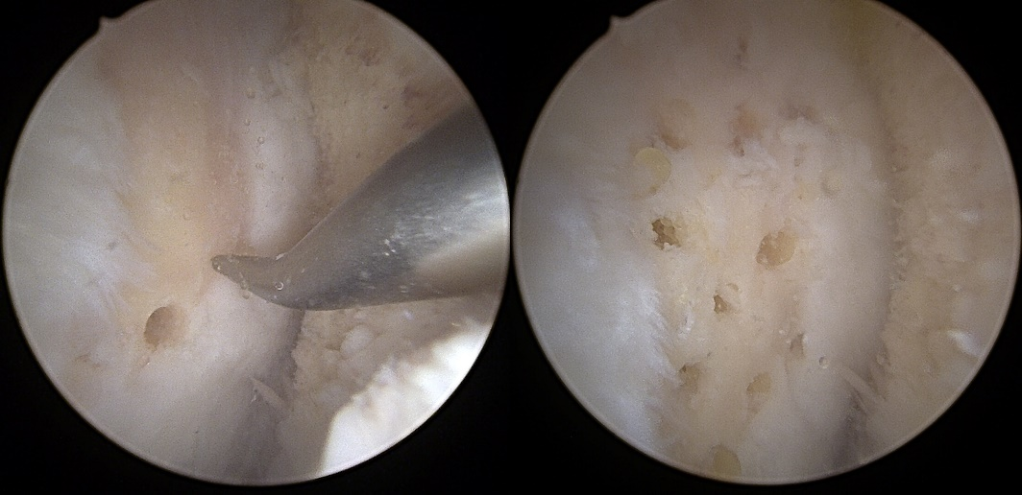

Рисунок 1 – Артроскопическая визуализация процесса микрофрактурирования локального костно-хрящевого дефекта медиального мыщелка бедренной кости.

Абразивная артропластика

В 1982 году на конференции Американской академии хирургов-ортопедов (AAOS) Ланни Джонсон представил методику абразивной артропластики, продемонстрировав, что из 103 пациентов, прошедших данное лечение, положительный эффект был достигнут у двух третей случаев. Согласно представленным данным, результаты абразивной артропластики оказались более благоприятными по сравнению с другими методами лечения костно-хрящевого дефекта коленного сустава. В 1986 году он усовершенствовал технику, разработав артроскопический метод удаления 1–3 мм склерозированной субхондральной кости с применением бора (Рисунок 2). Это позволяло обеспечить доступ к жизнеспособным слоям костной ткани и активизировать микроциркуляцию в пораженной зоне. В последующие годы были опубликованы исследования, подтверждающие высокую эффективность метода, что привлекло к нему значительное внимание. В то же время впоследствии выявилось, что абразивная артропластика не демонстрирует значимых преимуществ перед обычным дебридментом и может приводить к усугублению клинической картины заболевания. К началу 1990-х годов метод стал применяться все реже. Позднее Дэнди отметил, что эта техника оправдана при устранении небольших дефектов хряща, тогда как при более обширных поражениях рекомендуется использовать метод сверления, позволяющий сохранить анатомическую целостность субхондральной кости [52]. Даже при снижении интереса к данной методике, недавние исследования, включавшие длительное наблюдение за пациентами, продемонстрировали результаты, сходные с первоначальными данными Джонсона. Это позволило ряду специалистов вновь рассматривать абразивную артропластику в качестве эффективного инструмента хирургического лечения хрящевых поражений [53].
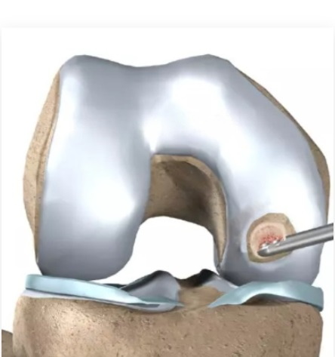

Рисунок 2 – Абразивная артропластика локального дефекта: обработка поверхности дефекта высокоскоростным буром до уровня субхондральной кости (Рисунок взят с сайта https://www.fitforlifephysio.ca/Injuries-Conditions/Knee/Knee-Issues/Articular-Cartilage-Problems-of-the-Knee/a~339/article.html/).

Имплантация аутологичных хондроцитов (ACI/MACI/BioSeed-C)

Наиболее значимые изменения, способствовавшие эволюции методов лечения повреждений хряща, были направлены на преодоление ограничений, обусловленных его гистологическими особенностями. В частности, плотность хондроцитов в суставном хряще является низкой, а основную массу ткани составляет внеклеточный матрикс. Ограниченная способность к регенерации обусловлена недостаточной миграцией хондроцитов в зону повреждения, что затрудняет процессы самовосстановления [54]. С развитием клеточных технологий значительный прогресс был достигнут после внедрения имплантации аутологичных хондроцитов (ACI), впервые описанной Бритбергом в 1994 году. Данный метод основан на заборе небольшого объема хрящевой ткани (200–300 мг) из области с низкой нагрузкой, выделении хондроцитов и их культивировании для последующей трансплантации в дефектную зону. С течением времени методология ACI подверглась усовершенствованию, что привело к появлению различных поколений технологии, отличающихся техникой культивирования клеток и способом их имплантации. Первое поколение ACI, разработанное Бритбергом, включало покрытие хрящевого дефекта надкостничным лоскутом, взятым с проксимального отдела большеберцовой кости, с последующим введением культивированных хондроцитов (Рисунок 3). Несмотря на высокую клиническую эффективность, этот метод имел технические сложности, включая необходимость герметичного ушивания для предотвращения утечки клеточного материала, а также риски кальцификации и дедифференцировки клеток. Второе поколение ACI включало использование биоскаффолдов, таких как коллагеновая мембрана или фибриновый клей, в качестве среды для культивирования хондроцитов перед их имплантацией. Этот подход позволил минимизировать хирургическую травму за счет исключения необходимости дополнительного разреза для забора надкостничного лоскута, а также упростил послеоперационную реабилитацию.
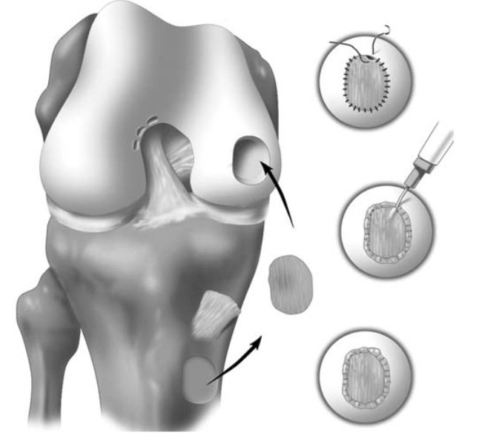

Рисунок 3 – Методика аутологичной имплантации хондроцитов (ACI) с использованием надкостничного лоскута и введением суспензии аутологичных хондроцитов в сформированную под лоскутом полость. (Рисунок взят с сайта https://sporttravma.org/informaciya/biologiya-gialinovogo-khryashcha-i-regeneratsiya/).

Третье поколение ACI характеризуется внедрением технологий культивирования клеточных агрегатов без использования биоскаффолдов, что способствует повышению регенеративного потенциала трансплантируемого хряща [55–58]. Матрикс-индуцированная аутологичная имплантация хондроцитов (MACI) использует аутологичные хондроциты, заранее нанесенные на биорезорбируемую коллагеновую мембрану. MACI – первая FDA-одобренная тканевая конструкция для коленного сустава, показанная при единичных или множественных полных дефектах хряща колена с или без поражения кости [59]. Преимуществами MACI перед прежними версиями являются более простая техника, равномерное распределение клеток, более быстрый реабилитационный период и возможность лечения труднодоступных областей (например, большеберцовой кости). ACI обычно применяется при больших полных хрящевых дефектах (>3–4 см²) и при рецидивах после других вмешательств. ACI наиболее эффективна при сохраненном плотном субхондральном слое. В рандомизированном исследовании SUMMIT у больных с дефектами >3 см² MACI значительно превосходила микрофрактурирование по улучшению функции сустава и снижению боли через 2 года. Преимущество MACI сохранялось через 5 лет наблюдения: улучшение по всем разделам KOOS оставалось статистически значимым. MACI восстанавливает хрящ собственного происхождения, обеспечивает хорошие долгосрочные результаты и позволяет лечить обширные или сложные дефекты. MACI сокращает проблемы гипертрофии трансплантата и упрощает имплантацию по сравнению с первым поколением. Недостатком данного метода является двухстадийность (время культивирования клеток), дороговизна и ограничения по возрасту (росту дегенерации). Риск осложнений небольшой, но возможен (например, рубцовая гипертрофия, тромбоз вен) [60].

Дальнейшее развитие матрикс-ассоциированных технологий привело к созданию новых вариантов тканеинженерных конструкций, одной из которых является система BioSeed-C. Метод основан на имплантации аутологичных хондроцитов, культивированных in vitro и размещённых в трёхмерном биорезорбируемом полимерном матриксе, который служит каркасом для клеточной адгезии, пролиферации и формирования новой хрящевой ткани. Процедура выполняется в два этапа: на первом этапе проводится артроскопический забор небольшого фрагмента здорового суставного хряща из малонагружаемой зоны сустава, после чего выделенные хондроциты культивируются в лабораторных условиях. На втором этапе клетки имплантируются в область дефекта вместе с трёхмерным полимерным каркасом BioSeed-C, что позволяет обеспечить более равномерное распределение клеток и пространственную организацию регенерата [61].

Клинические исследования показали, что матрикс-ассоциированные технологии имплантации аутологичных хондроцитов способны обеспечивать значимое улучшение функциональных показателей коленного сустава и снижение болевого синдрома у пациентов с локальными дефектами хряща. В современных исследованиях показано, что применение матрикс-ассоциированных технологий ACI обеспечивает устойчивое улучшение клинических шкал (KOOS, IKDC, Lysholm) в течение нескольких лет наблюдения и может демонстрировать сопоставимые или более высокие результаты по сравнению с методами костномозговой стимуляции, такими как микрофрактурирование [62].

К преимуществам метода BioSeed-C относят создание трёхмерной структуры, обеспечивающей более равномерное распределение клеток и их фиксацию в зоне дефекта, что способствует формированию более организованной хрящевой ткани. Использование биорезорбируемого матрикса также облегчает хирургическую имплантацию и улучшает механическую стабильность трансплантата.

Однако, несмотря на перспективность технологии, данный метод имеет ряд ограничений. Основными недостатками являются двухэтапность лечения, необходимость культивирования клеток в специализированной лаборатории, высокая стоимость терапии и зависимость результатов от возраста пациента, размеров дефекта и состояния окружающих тканей. Кроме того, в некоторых случаях отмечается неполное заполнение дефекта или вариабельность качества сформированного регенерата, что ограничивает широкое применение метода по сравнению с одноэтапными тканеинженерными технологиями [63].

Имплантация MaioRegen
MaioRegen является биосовместимым многослойным остеохондральным скаффолд-имплантатом, разработанным для восстановления как суставного хряща, так и субхондральной кости. Конструкция имплантата состоит из коллагена I типа и магний-обогащённого гидроксиапатита и воспроизводит анатомическую и химическую структуру остеохондральной единицы. MaioRegen имеет трёхслойную структуру: поверхностный слой имитирует хрящевую ткань, промежуточный слой выполняет функцию переходной зоны, а глубокий слой способствует регенерации субхондральной кости. После имплантации каркас постепенно резорбируется и замещается вновь образованной тканью, обеспечивая восстановление остеохондрального комплекса.
Клинические исследования показывают, что применение данного метода позволяет добиться улучшения функциональных результатов и уменьшения болевого синдрома у пациентов с остеохондральными дефектами коленного сустава. В систематическом обзоре D’Ambrosi и соавт. было показано значительное улучшение клинических показателей в среднесрочной перспективе и низкая частота осложнений [64].

Преимуществами метода являются одноэтапность хирургического вмешательства, отсутствие необходимости культивирования клеток и возможность лечения относительно крупных остеохондральных дефектов. Однако среди недостатков отмечают вариабельность результатов регенерации хрящевой ткани и несоответствие между клиническими и МРТ-результатами, а также возможное формирование фиброзного или фиброзно-гиалинового хряща [65].

Novocart 3D

Novocart 3D (Aesculap Biologics) – это новая версия тканевого трансплантата (третье поколение ACI), находящаяся в фазе III клинических испытаний. В отличие от MACI, он использует двуслойный биоматериал: основу составляет пористая матрица из коллагена и хондроитина с покрытием из свиного коллагена I/III. Трансплантат фиксируется в дефекте рассасывающимися швами или биоразлагаемыми винтами, аналогично предыдущим поколениям ACI (Рисунок 4). Novocart 3D представляет собой матрикс-ассоциированную систему аутологичной имплантации хондроцитов, в которой культивированные хондроциты пациента имплантируются на трёхмерный коллагеновый scaffold, обеспечивающий равномерное распределение клеток и поддерживающий формирование новой хрящевой ткани [66].

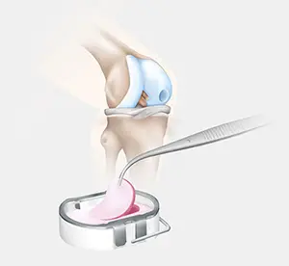
На данный момент Novocart 3D не получил одобрения FDA, однако результаты ранних клинических серий выглядят обнадеживающе: отмечено значительное улучшение клинических показателей и данных МРТ через 2 года после имплантации при крупных фокальных дефектах хряща коленного сустава. Биоматериал Novocart 3D более сложен и потенциально лучше имитирует природную субхондральную структуру; он позволяет непосредственно фиксировать клетки на матрице, что может улучшать гомогенность регенерации. Среди осложнений отмечалась гипертрофия геля-трансплантата – в одном исследовании обнаружена гипертрофия у 22% пациентов спустя 4 года [67, 68]. Метод до настоящего времени не одобрен во многих странах (например, в США) и остается экспериментальным. Стоимость пока неизвестна. В общем, текущие данные свидетельствуют о хороших клинических результатах Novocart 3D, тем не менее дополнительный мониторинг необходим для оценки долгосрочной выживаемости.

Рисунок 4 – Схематическое изображение имплантата Novocart® 3D и его применения при лечении локальных хрящевых дефектов коленного сустава. (Рисунок взят с сайта https://www.yankemd.com/novocart-3d-clinical-trial-sports-medicine-orthopedic-surgeon-chicago/).

Имплантация измельченного хряща (Minced Cartilage Implantation)
Данная методика основана на имплантации измельчённых фрагментов аутологичного хряща в область дефекта. Во время операции из малонагружаемой зоны сустава забирается небольшой участок здорового хряща, который механически измельчается на мелкие фрагменты. Полученный материал содержит жизнеспособные хондроциты и компоненты внеклеточного матрикса. Затем измельчённый хрящ имплантируется в зону дефекта и фиксируется фибриновым клеем или биоматриксом (Рисунок 5). Хондроциты, содержащиеся в фрагментах хряща, способны мигрировать и синтезировать новый внеклеточный матрикс, способствуя регенерации хрящевой ткани [69].
Основными преимуществами метода являются одноэтапность хирургического вмешательства, использование аутологичного хрящевого материала и отсутствие необходимости лабораторного культивирования клеток, что делает метод относительно простым и экономически доступным. Кроме того, процедура может выполняться артроскопически. Однако к недостаткам относят ограниченный объём донорского хряща, вариабельность качества регенерации и возможность формирования фиброзно-гиалинового хряща вместо полноценной гиалиновой ткани [70].
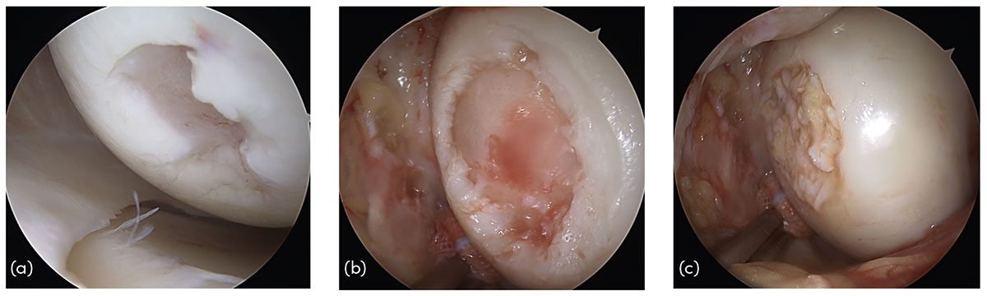

Рисунок 5 – Артроскопические интраоперационные изображения: (a) дефект суставного хряща до лечения; (b) дефект после подготовки стабильных краёв хряща; (c) имплантация измельчённого аутологичного хряща. (Рисунок взят с сайта https://sportaerztezeitung.com/rubriken/operation/14316/minced-cartilage-implantation-2/).

Применение мезенхимальных стволовых клеток (МСК), полученных из пуповинной крови (hUCB-MSC)
Одним из перспективных направлений стало применение мезенхимальных стволовых клеток (МСК), полученных из пуповинной крови (hUCB-MSC). Эти клетки используются в составе биомедицинских продуктов и обладают высокой дифференцирующей способностью [71, 72]. В отличие от эмбриональных стволовых клеток, МСК из пуповинной крови имеют меньший риск онкогенности и иммунного отторжения, что делает их более безопасными для клинического применения [73].
Препарат CARTISTEM, содержащий hUCB-MSC (Рисунок 6) [74], был одобрен для лечения остеоартроза. Исследования показали, что он способствует улучшению клинических показателей в течение 1–7 лет наблюдения, а также способствует регенерации хрящевой ткани, сопоставимой по структуре с нативным хрящом [75–77]. Несмотря на положительные краткосрочные результаты, опубликованные Song и соавт. [78], технология CARTISTEM имеет ряд ограничений. Прежде всего, отсутствие контрольной группы и относительно малое число пациентов (n = 25) существенно снижают доказательную силу. Средний срок наблюдения составил лишь 26,7 месяца, что не позволяет оценить долговечность регенерата. Кроме того, в 100% случаев одновременно проводилась высокая тибиальная остеотомия, что затрудняет интерпретацию изолированного эффекта имплантации hUCB-MSC. Дальнейшие исследования, особенно с длительным сроком наблюдения, необходимы для подтверждения долгосрочной эффективности данной методики.

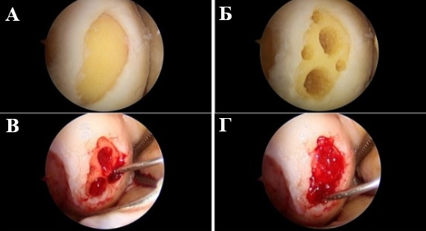

Рисунок 6 – При артроскопии коленного сустава (А) виден хрящевой дефект суставной поверхности. Выполнение множественных микроперфораций (микрофрактур) субхондральной кости (Б) для стимуляции выхода костномозговых элементов. Формирование кровяного сгустка (В) и заполнение дефекта препаратом CARTISTEM® (Г) после активации кровообращения в субхондральной пластинке.
Применение аутологичного матрикс-индуцированного хондрогенеза (AMIC) и аутологичного коллаген-индуцированного хондрогенеза (ACIC)
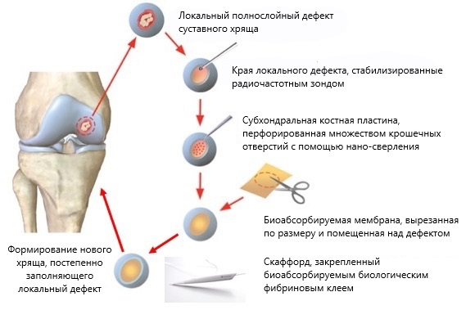
Даже при высокой эффективности ACI и терапии стволовыми клетками, они остаются дорогостоящими. В связи с этим набирают популярность одноэтапные хирургические методики, такие как аутологичный матрикс-индуцированный хондрогенез (AMIC) [79, 80]. Данный метод основан на сочетании микрофрактурирования и применения коллагеновой мембраны, фиксируемой с помощью фибринового клея, что позволяет удерживать клетки костного мозга в зоне повреждения и стимулировать образование хрящевой ткани (Рисунок 7) [81]. AMIC показывает статистически значимое снижение боли и улучшение функциональных показателей по сравнению с исходным уровнем. При этом в литературе нет консенсуса относительно оптимального размера пролеченного дефекта – большинство исследований включают умеренные поражения (<4 см²) и сравнивают с микрофрактурированием, которое демонстрирует результаты не хуже [82]. Приоритетом данной технологии является: одностадийная техника, относительно недорогая методика (не нужно выращивать клетки), нет необходимости в донорском материале, может выполняться малоинвазивно (артроскопически). Ограничением данной технологии является то, что при очень больших дефектах эффективность ограничена. Недостаточно качественных исследований для строгих рекомендаций по размерам дефекта и выбору пациентов. Качество сформированного хряща может уступать классической аутологичной имплантации [83].
Рисунок 7 – Схематическая иллюстрация метода AMIC.
Kim и соавторы предложили модифицированную методику – аутологичный коллаген-индуцированный хондрогенез (ACIC), в которой микрофрактурирование сочетается с фиксацией стволовых клеток в зоне дефекта с помощью гелеобразного коллагена. В отличие от AMIC, эта процедура проводится полностью артроскопически, что снижает травматичность вмешательства и ускоряет реабилитацию [84]. Долговременные исследования продемонстрировали устойчивое улучшение функциональных показателей и регенерацию хряща, сопоставимую с нативной тканью [85]. Несмотря на ряд преимуществ, таких как минимальная инвазивность и простота техники, ограничением технологии ACIC является её зависимость от качества костномозгового источника и ограниченная механическая стабильность коллагенового носителя на ранних сроках регенерации, что снижает предсказуемость результата у пациентов с выраженными субхондральными изменениями или при больших дефектах [86].
Остеохондральная аллотрансплантация (ОХАТ)
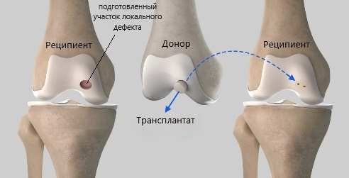
ОХАТ – традиционный метод восстановления больших костно-хрящевых дефектов, при котором в зону поражения трансплантируется зрелый жизнеспособный нативный хрящ вместе с фрагментом подлежащей субхондральной кости (Рисунок 8). Такая трансплантация позволяет одновременно восстанавливать и кость, и хрящ, поэтому чаще применяется при наличии сопутствующих костных изменений (посттравматические нарушения, субхондральные кисты, остеонекроз, рассекающий остеохондрит) или в тех случаях, когда ранее потерпела неудачу стимуляция костного мозга или клеточная терапия [87, 88]. Долгосрочные результаты остеохондральной аллотрансплантации являются благоприятными: систематический обзор продемонстрировал значительное улучшение клинических показателей и успешный исход операции в 75% случаев при среднем сроке наблюдения 12 лет [89]. Другие исследования демонстрируют высокий процент возвращения к спорту (~88% пациентов возвращаются к активной деятельности, 79% – к предтравматическому уровню). Выживаемость аллотрансплантата высока: в среднем 86,7% – через 5 лет, 78,7% – через 10 лет. К числу осложняющих факторов применения метода относятся ограниченная доступность свежих аллотрансплантатов, необходимость доступа к донорскому материалу, потенциальный риск передачи инфекции и развития иммунного ответа на костную ткань, а также высокая стоимость вмешательства [90].

Рисунок 8 – Схематическое изображение остеохондральной аллотрансплантации. (Рисунок взят с сайта https://www.dr-meyer-orthopaedics.com/operations/knee/osteochondritis-dissecans-surgery/drilling-fixation-and-osteochondral-grafts/).

Арагонитовый каркас Agili-C
Agili-C (CartiHeal, Израиль) – искусственный двухслойный каркас из арагонита (природного полиморфа кальцита коралла) и трикальцийфосфата, не содержащий клеток. Матрица пористая, биоразлагаемая, биосовместимая. Особенностью является то, что хондроциты и факторы роста могут мигрировать и оседать в ее структуре, способствуя росту новых тканей [91, 92]. В доклинических исследованиях Agili-C рассасывался и заменялся костью и регенерированным хрящом. Основным ограничением применения импланта Agili-C является недостаточное количество долгосрочных клинических исследований и ограниченная доказательная база, представленная преимущественно небольшими сериями наблюдений. Кроме того, несмотря на благоприятный профиль безопасности, в отдельных случаях возможны осложнения, включая болевой синдром и артрофиброз [93]. Экспериментально показано, что хондроциты из культуры способны оседать на Agili-C и синтезировать матрикс из коллагена Ⅱ и аггрекана на его поверхности [94]. Одним из критических аспектов метода является то, что Agili-C на данном этапе проходит III фазу клинического испытания. Промежуточный анализ уже показал достаточную эффективность и безопасность, и набор пациентов временно приостановлен из-за ожидаемого успеха. Динамика клинического исхода на протяжении последующих лет не установлена [95].

BMAC с гиалуроновой матрицей
BMAC (концентрат аутологичных костномозговых клеток) на гиалуроновой матрице – это одностадийный метод: в дефект закладывают мембрану из гиалуроната (чаще с добавлением коллагена), пропитанную концентратом костномозговых клеток и факторов роста пациента. Костномозговой аспират получают традиционно (например, из гребня подвздошной кости), концентрируют, формируя костномозговой сгусток на матрице. Несколько исследований показали высокую эффективность этой схемы при больших дефектах. В сравнении с MACI у больных с большими дефектами в надколенно-бедренной области обе группы (BMAC+HA и MACI) показали значимое улучшение функций колена через 3 года, без статистически значимых различий между ними. При этом МРТ выявило полное заполнение дефекта у 81% пациентов в группе BMAC, а гистология образованной ткани приближалась к нативному хрящу [96]. В другом исследовании Gobbi и соавторы при средних дефектах ~8,5 см² пациенты старше и моложе 45 лет обе категории продемонстрировали значительные улучшения по шкалам KOOS, Tegner и IKDC [97]. К потенциальным ограничениям метода BMAC следует отнести необходимость инвазивного забора клеточного материала из костного мозга (чаще из крыла подвздошной кости), что сопровождается выраженным болевым синдромом у части пациентов и сопряжено с риском развития осложнений [98]. Количество и качество стволовых клеток, полученных из костного мозга, могут быть недостаточными для эффективной регенерации, особенно у пожилых пациентов [99].

Метод имплантации измельчённого ювенильного суставного хряща (PJAC/DeNovo)
PJAC (DeNovo NT, Zimmer Biomet) – метод одноэтапной аллогенной регенерации хряща с помощью фрагментов ювенильного (детского) нативного хряща. Незрелые хондроциты демонстрируют повышенную пролиферативную активность, плотность клеток и метаболическую активность по сравнению со взрослыми хондроцитами [100]. Процедура выполняется открыто: в дефект помещают измельченные в гомогенат кусочки аллогенного хряща и фиксируют фибриновым клеем. К числу недостатков можно отнести отсутствие долгосрочных (>5 лет) и рандомизированных контролируемых исследований (РКИ) по эффективности PJAC [101].
Пример имплантации остеохондральных трансплантатов (ОХАТ) с последующим нанесением PJAC (DeNovo NT) показан на Рисунке 9.

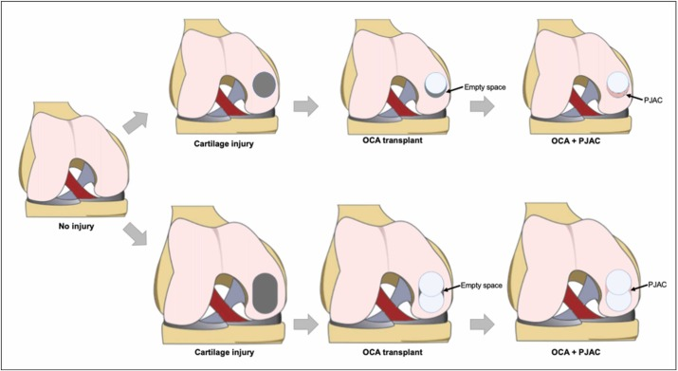

Рисунок 9 – Демонстрация локального дефекта хрящевой ткани коленного сустава, расположения остеохондрального аллотрансплантата (ОХАТ) и участка, в который был введён PJAC [102]

Криоконсервированный жизнеспособный остеохондральный аллотрансплантат (Cartiform, CVOCA)
Криоконсервированный трансплантат (Cryopreserved Viable Osteochondral Allograft, CVOCA; Cartiform) – это тонкий аллотрансплантат, содержащий полноценный живой хрящ и небольшой слой субхондральной кости (Рисунок 10) [103]. Хондроциты в таком трансплантате сохраняют жизнеспособность, а естественная межклеточная матрица с факторами роста остается неизменной, что создаёт благоприятные условия для восстановления хрящевой ткани. Трансплантат гибкий (его можно свернуть), что облегчает имплантацию. К потенциальным преимуществам Cartiform относят одноэтапность, отсутствие донорской морбидности и наличие жизнеспособной хрящевой ткани, что теоретически может повышать качество покрытия дефекта по сравнению с чисто «стимулирующими» методами [104]. Опубликована серия из 12 пациентов с большими дефектами колена, которым имплантировали Cartiform. Через 2 года наблюдения все 12 пациентов отмечали удовлетворительные результаты без серьезных осложнений.
Вместе с тем ограничения включают неоднородность данных (часто небольшие выборки), необходимость строгого отбора пациентов и риск повторных вмешательств/прогрессирования дегенеративных изменений в отдельных клинических сценариях, что требует дальнейшей стандартизации показаний и сравнительных исследований [105]. Также указано, что Cartiform – это дорогостоящий метод, особенно в сравнении с другими техниками восстановления хряща [106].

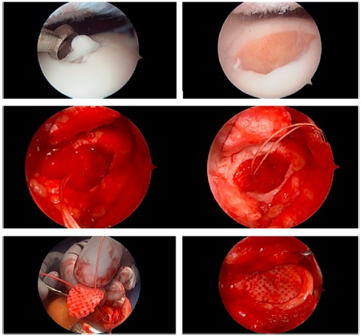

Рисунок 10 – Артроскопические снимки имплантации Cartiform
Появляются новые техники (Novocart 3D, Agili-C, BMAC+HA, PJAC и др.), которые демонстрируют обнадеживающие результаты при крупных поражениях, но требуют дополнительных клинических испытаний и длительного наблюдения. Выбор конкретного метода всегда зависит от размера дефекта, возраста и статуса пациента, а также от наличия сопутствующих проблем (деформаций, нестабильности, патологии мениска). При правильном подборе методики и высоком мастерстве хирурга современные подходы к восстановлению хряща позволяют добиться устойчивого улучшения симптоматики и функции колена у большинства пациентов с большими фокальными дефектами хряща.
Несмотря на широкие перспективы современных клеточных и тканеинженерных технологий, их клиническое применение остаётся ограниченным. Значительная часть указанных методик, включая трансплантацию аутологичных хондроцитов, использование генетически модифицированных МСК и различные биополимерные скаффолды, на данный момент находятся на этапе апробации и продолжают проходить клинические испытания, что не позволяет оценивать их долгосрочную эффективность и безопасность в полной мере. Кроме того, такие технологии не зарегистрированы и не разрешены к применению в Республике Казахстан, а их внедрение осложняется высокой стоимостью, требующей специализированного лабораторного и технологического оснащения. В совокупности эти факторы ограничивают доступность современных биотехнологических подходов для широкого круга пациентов и подчёркивают необходимость разработки безопасных, доступных и клинически обоснованных методов восстановления остеохондральных дефектов.

2 МАТЕРИАЛЫ И МЕТОДЫ ИССЛЕДОВАНИЯ

2.1 Материалы и дизайн исследования
Проведено открытое одноцентровое проспективное нерандомизированное контролируемое исследование в период с мая 2022 по декабрь 2023 года на базе РГП «Национальный научный центр травматологии и ортопедии им. академика Батпенова Н. Д.» МЗ РК, г. Астана в отделении ортопедии №5 (Рисунок 11). Производился рекрутинг 80 пациентов с верифицированным диагнозом остеоартрозом коленного сустава II-III степени.
Пациенты были распределены на две группы:
Основная группа (40 человек) – пациенты, которым была выполнена артроскопия коленного сустава с имплантацией гепарин-конъюгированного фибринового гидрогеля, содержащего аутологичные мезенхимальные стволовые клетки и ростовые факторы.
Контрольная группа (40 человек) – пациенты, которым проведена артроскопия коленного сустава с последующей внутрисуставной инъекцией PRP.
В контрольной группе использовалась аутологичная PRP, полученная методом центрифугирования крови пациента, примерно в объёме 3–5 мл, с концентрацией тромбоцитов примерно 1,0–1,5 × 10⁶/мкл (в 3–5 раз выше базового уровня крови), что соответствует терапевтическому диапазону, применяемому в клинической практике.
Исследование соответствует законодательству Республики Казахстан, международным этическим нормам и нормативным документам исследовательских организаций.
Исследование не противоречило принципам Хельсинкской декларации и одобрено Локальным Этическим Комитетом при РГП «Национальный научный центр травматологии и ортопедии им. академика Батпенова Н. Д.» МЗ РК от 29.04.2022 года (Приложение В). Все включённые в исследование пациенты после проведенной разъяснительной беседы заполнили информированное согласие на участие в исследовании (Приложение Г), проведение хирургических вмешательств и публикацию полученных данных без идентификации личности с последующим присвоением индивидуального регистрационного кода.
Критериями включения в исследование были:
– возраст от 25 лет до 65 лет обоих полов;
– пациенты с локальными поражениями суставного хряща (Outerbridge II–IV) коленного сустава. Размеры хрящевого дефекта не более 10 см² для одного дефекта или 15 см² для множественных дефектов;
– коленный сустав пациентов устойчивый и без значительных деформаций;
– отсутствие хронических заболеваний сердечно-сосудистой и нейроэндокринной систем в стадии обострения;
– неэффективность консервативного лечения;
Критериями исключения были:
– возраст менее 25 лет и более 65 лет;
– прогрессирующий остеоартроз (Шкала Келлгрена-Лоуренса >3);
– воспалительный артрит с тяжёлой степенью деформации, синовит, пателлофеморальная нестабильность;
– хронические заболевания сердечно-сосудистой и нейроэндокринной систем в стадии обострения;
– отказ от участия в исследовании.
Пациенты с остеоартрозом коленного сустава II-III степени (n = 347)
Исключены из исследования (n = 267)
- Не соответствовали критериям включения (n = 254)
- Отказ от исследования (n = 13)

Выборочная совокупность (n = 80)
Контрольная группа
(n = 40)
Основная группа
(n = 40)

1 этап
Артроскопия, дебридмент сустава

1 этап
Артроскопия + забор биоптата

2 этап
Инъекция PRP

2 этап
Имплантация гидрогеля

Клинический мониторинг ран
Анализы крови (ОАК)
через 24 часа и 8 недель

Сравнительный анализ
WOMAC, VAS, МРТ (MOCART)
до операции; через 6 и 12 месяцев

Статистический анализ полученных данных

Рисунок 11 – Дизайн исследования

Расчет объема выборки был выполнен с использованием программы OpenEpi version 3.0 (Рисунок 12). При двустороннем уровне значимости 95%, мощности 80% и соотношении групп 1:1 минимально необходимый размер выборки был определен исходя из ожидаемого снижения частоты неблагоприятного клинического исхода с 60% в контрольной группе до 30% в основной группе. Расчетный объем составил около 34 пациентов в каждой группе.
С учетом возможных потерь наблюдения, исключений и для повышения статистической надежности результатов, объем выборки был увеличен с запасом: в исследование включены 80 пациентов, распределенные поровну между основной и контрольной группами (по 40 человек в каждой группе).
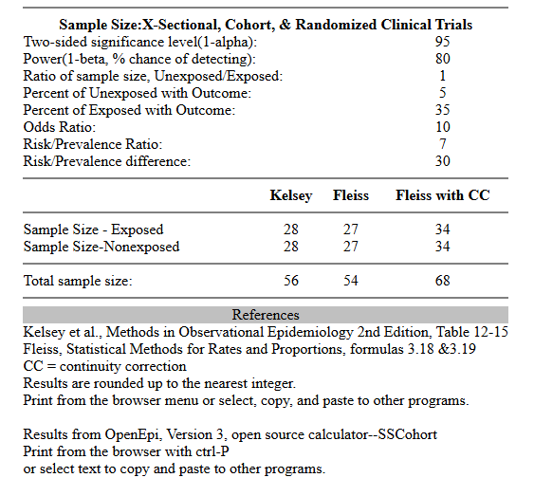

Рисунок 12 – Расчет объема выборки с использованием программы OpenEpi version 3.0.

2.2 Методы обследования
На момент осмотра основными были жалобы на боль в области коленного сустава, ограничение объема движений.
Для оценки результатов лечения и проведения их сравнительного анализа у всех пациентов, включённых в исследование, мы использовали клиническое обследование, лабораторные и инструментальные методы диагностики – рентгенографию, МРТ, а также данные специальных шкал-опросников оценки клинико-функционального состояния исследуемых суставов и качества жизни.
В работе нами были применены следующие опросники (шкалы):
– Western Ontario and McMaster University Osteoarthritis Index (WOMAC) – методика для оценки состояния пациентов с остеоартрозом, особенно коленных и тазобедренных суставов для балльной оценки состояния пациентов (Приложение Д).
– Визуальная аналоговая шкала боли (ВАШ) – предназначена для измерения интенсивности боли по шкале 0–10 (Приложение Е).
Функциональное состояние коленного сустава оценивалось с использованием шкалы WOMAC, которая является одной из наиболее распространённых и валидированных методик оценки симптомов и функциональных ограничений при патологии коленного сустава. Опросник включает 24 вопроса, объединённых в три домена: болевой синдром (5 вопросов), скованность сустава (2 вопроса) и ограничения повседневной физической активности (17 вопросов). Суммарный показатель может варьировать от 0 до 96 баллов, где 0 соответствует отсутствию симптомов и наилучшему функциональному состоянию, а 96 – максимальной выраженности клинических проявлений. Интерпретация результатов проводилась следующим образом:
- 0–14 баллов – отличный результат;
- 15–28 баллов – хороший результат;
- 29–38 баллов – удовлетворительный результат;
- более 38 баллов – неудовлетворительный результат.
Для количественной оценки интенсивности болевого синдрома использовалась визуально-аналоговая шкала боли (ВАШ). Данный метод представляет собой линейную шкалу длиной 10 см, где значение 0 соответствует отсутствию боли, а значение 10 – максимально возможной интенсивности болевого синдрома. ВАШ является валидированным и широко применяемым инструментом клинических исследований, позволяющим объективизировать субъективное восприятие боли и оценивать динамику состояния пациентов в процессе лечения.
Клинико-функциональные обследования пациентов проводились до начала лечения, а также в динамике наблюдения – через 6 и 12 месяцев после оперативного вмешательства.
Дополнительно, в рамках оценки биологической совместимости и профиля безопасности применяемого метода, проводился динамический клинический мониторинг послеоперационного периода, направленный на выявление возможных осложнений и оценку процессов репарации тканей в зоне хирургического вмешательства.
Протокол клинического наблюдения включал регулярную оценку состояния области оперативного вмешательства и коленного сустава с целью своевременного выявления признаков воспалительной реакции, нарушений заживления раны и других послеоперационных осложнений.
Клинический мониторинг пациентов проводился в раннем послеоперационном периоде через 24 часа после операции, что обусловлено необходимостью анализа острой фазовой реакции организма на хирургическую травму и имплантацию биоматериала. Повторное обследование выполнялось через 8 недель после вмешательства, что соответствует фазе активного ремоделирования тканей и позволяет оценить динамику репаративных процессов в зоне хирургического вмешательства. Оценка состояния пациента осуществлялась по следующим критериям:
- оценка состояния кожных швов – контроль первичного натяжения раны, отсутствие гиперемии краёв раны, патологической экссудации и признаков инфицирования;
- выявление признаков реактивного синовита – пальпаторная оценка локальной гипертермии, визуальная оценка отёка коленного сустава и наличие внутрисуставного выпота;
- исключение специфических послеоперационных осложнений – мониторинг возможного формирования спаечного процесса, контрактур сустава, а также появления опухолевидных образований в области имплантации.
Лабораторное обследование включало динамическое исследование показателей общего анализа крови (эритроциты, лейкоциты, тромбоциты, скорость оседания эритроцитов). Забор венозной крови выполнялся до оперативного вмешательства, через 24 часа после имплантации и через 8 недель после операции. Данный протокол наблюдения позволял оценить системный воспалительный ответ организма на хирургическое вмешательство и имплантацию биоматериала, а также проследить динамику репаративных процессов.
Комплексное применение клинических, инструментальных методов диагностики и стандартизированных шкал-опросников позволило объективно оценить функциональное состояние коленного сустава, интенсивность болевого синдрома и динамику клинических результатов лечения у пациентов в различные сроки наблюдения.

2.3 Инструментальные и лабораторные методы обследования пациентов
Рентгенография
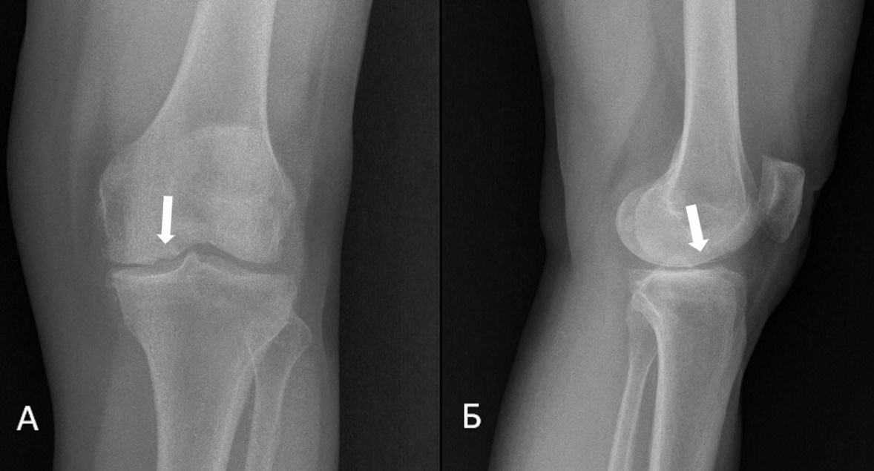
Всем пациентам выполняли рентгенографию коленного сустава в двух стандартных проекциях – прямой и боковой (Рисунок 13). Снимки делали в положении стоя, обеспечивая равномерное распределение массы тела на обе нижние конечности. Поскольку рентгенография имеет ограниченные возможности для оценки состояния суставного хряща, её применяли для выявления, локализации, установления степени выраженности и стадии остеоартритических изменений сустава, которые либо являлись причиной остеохондральных дефектов, либо сопровождали их как сопутствующая патология. Хотя рентгенологический метод позволял определить стадию болезни и глубину костно-хрящевого поражения при пенетрации, его разрешающей способности было недостаточно для точной оценки площади повреждений суставной поверхности и детального анализа изменений в субхондральной кости. Также с помощью рентгенографии фиксировались вторичные деформации сустава, наличие которых служило основанием для планирования других ортопедических вмешательств (например, артропластики или корригирующих остеотомий) и перевода пациента в группу исключения из исследования (Рисунок 14).

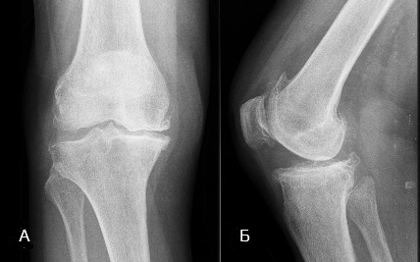
Рисунок 13 – Рентгенограммы коленного сустава в прямой (А) и боковой (Б) проекциях, визуализируется костно-хрящевой дефект суставной поверхности медиального мыщелка бедренной кости (указан стрелками)

Рисунок 14 – Рентгенограммы коленного сустава в прямой (А) и боковой (Б) проекциях, визуализируется гонартроз 4 степени
Исследование осуществляли с использованием аппарата «Philips DUODIAGNOST» (см. Рисунок 15).

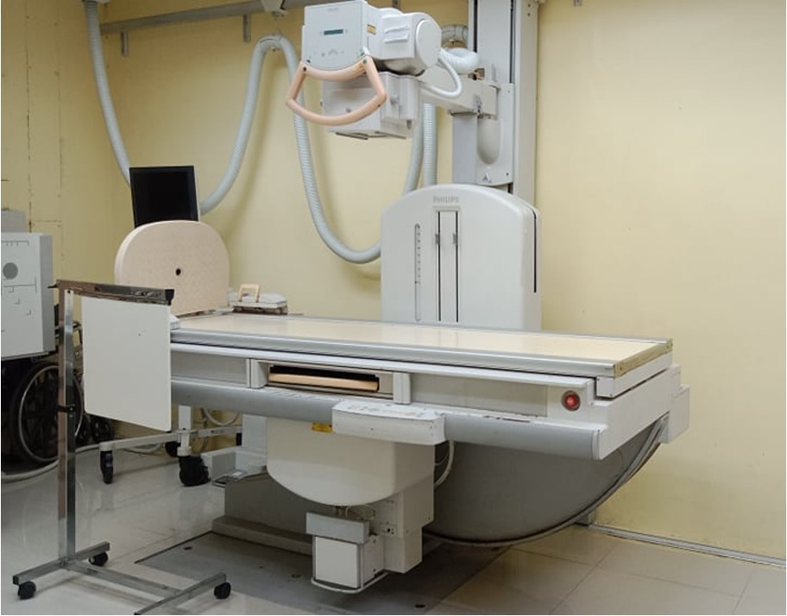
Рисунок 15 – Универсальный рентгенографический аппарат Philips DUODIAGNOST

Магнитно-резонансная томография
Магнитно-резонансная томография являлась основным методом инструментальной диагностики, который мы применяли в нашем исследовании. Исследование выполняли с помощью томографа «SIEMENS MAGNETOM AMIRA 1,5 T» (Siemens, Германия) (Рисунок 16).
С помощью МРТ верифицировали не только поражение хряща, но и субхондральной костной ткани, а также сопутствующую патологию внутрисуставных и параартикулярных мягких тканей коленного сустава (Рисунок 17).
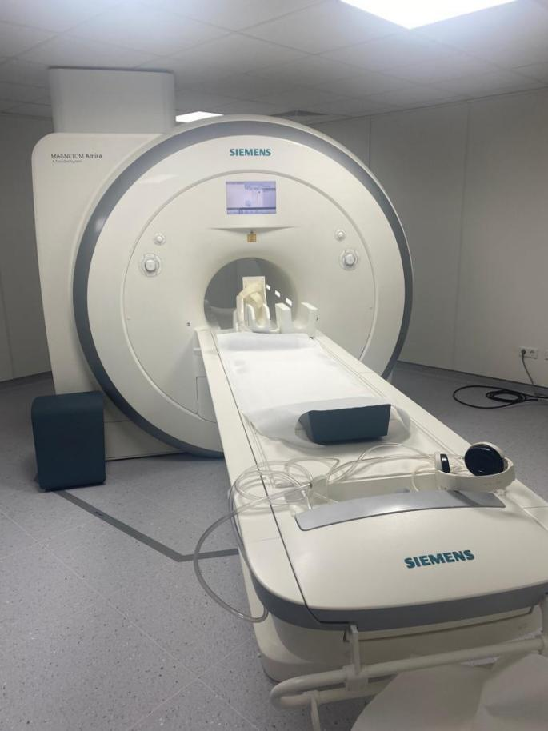

Рисунок 16 – Магнитно-резонансный томограф SIEMENS MAGNETOM AMIRA 1,5 T
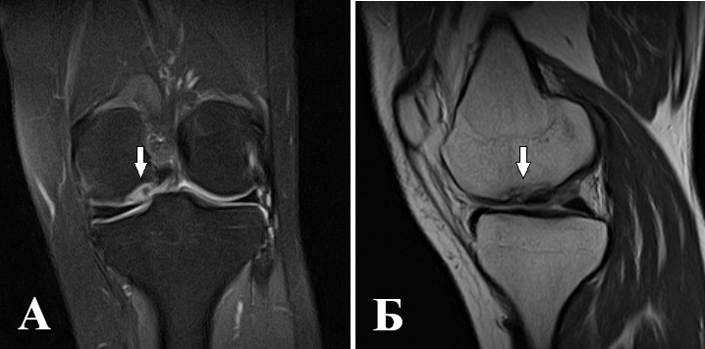
Рисунок 17 – Снимки МРТ пациента в передней (A) и боковой проекциях (B) с локальным дефектом хряща коленного сустава. Белая стрелка указывает на дефект суставного хряща
При оценке МРТ коленного сустава использовалась шкала Magnetic Resonance Observation of Cartilage Repair Tissue (MOCART). Шкала MOCART –
МРТ-шкала (0–100 баллов), оценивающая морфологические характеристики восстановленной хрящевой ткани по 7 параметрам, представлена в таблице 1.

Таблица 1 – Шкала MOCART (Magnetic Resonance Observation of Cartilage Repair Tissue)

Критерий | Варианты оценки | Баллы
1 | 2 | 3
1. Степень заполнения дефекта (Volume fill) | Полное или с незначительной гипертрофией (100–150%) | 20
1. Степень заполнения дефекта (Volume fill) | Гипертрофия ≥150% или заполнение 75–99% | 15
1. Степень заполнения дефекта (Volume fill) | Заполнение 50–74% | 10
1. Степень заполнения дефекта (Volume fill) | Заполнение 25–49% | 5
1. Степень заполнения дефекта (Volume fill) | <25% или дефект с отделением ткани | 0
2. Интеграция с прилежащим хрящом (Integration with native cartilage) | Полная интеграция | 15
 | Небольшой щелевидный дефект ≤2 мм | 10
 | Щель >2 мм, <50% длины | 5
 | Щель ≥50% длины | 0
3. Поверхность восстановленного хряща (Surface of repair tissue) | Поверхность интактна | 10
 | Неровности <50% диаметра | 5
 | Неровности ≥50% диаметра | 0
4. Структура ткани (Structure) | Гомогенная | 10
4. Структура ткани (Structure) | Гетерогенная | 0
5. Сигнал на МРТ (Signal intensity) | Нормальный | 15
5. Сигнал на МРТ (Signal intensity) | Незначительно аномальный | 10
Продолжение таблицы 1

1 | 2 | 3
 | Сильно аномальный | 0
6. Состояние подхрящевой кости (Subchondral bone) | Норма, без дефектов | 10
6. Состояние подхрящевой кости (Subchondral bone) | Незначительный дефект или гипертрофия <50% | 5
6. Состояние подхрящевой кости (Subchondral bone) | Глубокий дефект ≥толщины нормального хряща или гипертрофия ≥50% | 0
7. Подхрящевые изменения / Bone marrow lesions (BML) | Нет изменений | 20
7. Подхрящевые изменения / Bone marrow lesions (BML) | Незначительный отёк (<50% диаметра ткани) | 15
7. Подхрящевые изменения / Bone marrow lesions (BML) | Выраженный отёк (≥50%) | 10
7. Подхрящевые изменения / Bone marrow lesions (BML) | Киста ≥5 мм или остеонекроз | 0

Баллы по шкале MOCART, превышающие 60–70 [107, 108], как правило, отражают хорошее структурное качество репаративной ткани, но даже средний балл ∼42–60 может быть расценен как удовлетворительный, если он сопровождается клиническим улучшением, сообщаемым пациентом, и значительным прогрессом по сравнению с исходным уровнем [109].
Лабораторные данные
В целях комплексного клинико-лабораторного контроля применения предложенного метода восстановления костно-хрящевой ткани в ходе клинического исследования был проведён мониторинг состояния пациентов.
С этой целью осуществлялось динамическое исследование показателей общего анализа крови (эритроциты, лейкоциты, тромбоциты, скорость оседания эритроцитов), в сроки до вмешательства, через 24 часа после имплантации и 8 недель после имплантации.
Интерпретация полученных гематологических показателей и оценка отсутствия системных патологических сдвигов проводились в соответствии с общепринятыми международными референтными значениями, что позволило объективно сопоставить состояние пациентов в динамике.
Срок наблюдения 24 часа был выбран для регистрации раннего острого фазового ответа организма на хирургическое вмешательство и имплантацию гепарин-конъюгированного фибринового гидрогеля, включая оценку выраженности воспалительной реакции и системных изменений.
Срок наблюдения 8 недель соответствует завершению фазы активного пролиферативного воспаления и раннего ремоделирования тканей, что позволяет оценить среднесрочную биологическую реакцию организма на присутствие имплантата в полости сустава, степень интеграции материала и характер тканевого ответа.

2.4 Получение и характеризация гепарин-конъюгированного фибринового гидрогеля, содержащего аутологичные МСК и ростовые факторы
Получение ГКФГ включало три этапа: синтез гепарин-конъюгированного фибриногена (ГКФ), выделение и характеризацию МСК синовиальной оболочки, а также анализ кинетики высвобождения ростовых факторов. ГКФ был синтезирован методом карбодиимидной химии, а формирование ковалентных связей между гепарином и фибриногеном подтверждено ¹H-ЯМР спектроскопией, характеризующейся наличием сигналов углеводных протонов, аномерных протонов и характерных пиков сукцинимидного фрагмента, свидетельствующих о завершённой реакции конъюгации.
Для оценки способности ГКФГ удерживать и контролируемо высвобождать гепарин-связывающие белки был приготовлен фибриновый гидрогель, содержащий TGF-β1 и BMP-4. ИФА показал, что по сравнению с обычным фибриновым гидрогелем ГКФГ обеспечивал замедленное и более равномерное высвобождение ростовых факторов, достигая полного выхода к 14 суткам.
МСК синовиальной оболочки пациентов были выделены, охарактеризованы морфологически, спектром поверхностных маркеров и тестами мультилинейной дифференцировки, подтвердившими их принадлежность к мультипотентным клеткам. Полученные МСК далее использовали для формирования ГКФГ.
Приготовление гидрогеля проводили по стандартной двухкомпонентной схеме: раствор ГКФ с ростовыми факторами и фибриногеном смешивали с суспензией МСК и тромбина с CaCl₂ с использованием системы Duploject для равномерного смешивания компонентов. Полимеризация гидрогеля происходила в течение 5 минут при комнатной температуре, что обеспечивало формирование клеточного фибринового матрикса с пролонгированным высвобождением BMP-4 и TGF-β1.

2.5 Способ имплантации гепарин-конъюгированного фибринового гидрогеля, содержащего аутологичные МСК и ростовые факторы при локальных костно-хрящевых дефектах коленного сустава
У всех пациентов в основной группе осуществлялась имплантация гепарин-конъюгированного фибринового гидрогеля, содержащего аутологичные МСК и ростовые факторы при локальных дефектах хрящевой ткани коленного сустава.
Способ осуществляют следующим образом. При выявлении в ходе обследования пациента (МРТ) дефекта хряща коленного сустава травматического либо дегенеративного характера лечение проводилось поэтапно. Процедура выполнялась в два этапа.
Первый этап. Пациенту проводится спинномозговая анестезия, положение больного на операционном столе классическое для выполнения артроскопических операций на коленном суставе: на спине, на верхнюю треть бедра оперируемой конечности накладывают пневмотурникет, и нога фиксируется в специальном кольцевом держателе. Проводится обработка операционного поля раствором Повидон-Йода четырежды. Операционное поле ограничивается стерильным материалом. Выполняют стандартный нижний передне-латеральный доступ и вводится туба артроскопа (Рисунок 18). Проводят санационно-диагностическую артроскопию на стерильном физиологическом растворе, в ходе которой устанавливают отточную канюлю для более эффективного промывания сустава, и выполняют нижний передне-медиальный доступ для введения артроскопического инструментария (Рисунок 19).
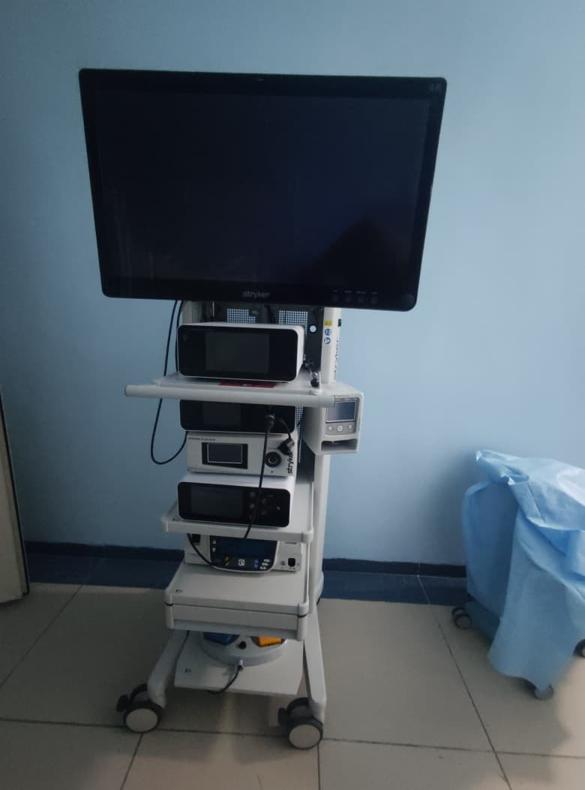

Рисунок 18 – Артроскопическая стойка Stryker
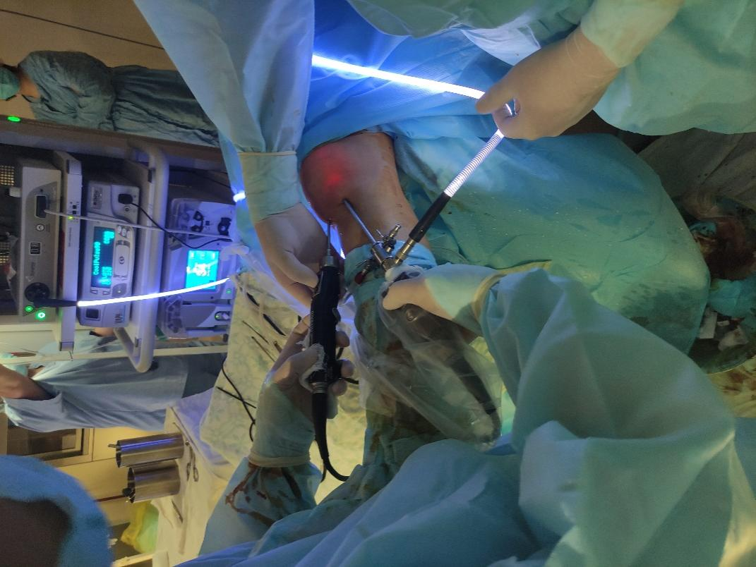

Рисунок 19 – Артроскопия коленного сустава

Проводится артроскопия коленного сустава для оценки локализации, размеров и глубины повреждений хрящевой ткани, а также для диагностики возможных патологий менисков и связочного аппарата. В случаях обнаружения сопутствующих интраартикулярных патологий выполнялись соответствующие лечебные вмешательства: при повреждениях менисков – частичная менискэктомия либо шов мениска.
После выявления дефекта выполняется дебридмент сустава, а затем забирается образец синовиальной оболочки. Биоптат синовиальной оболочки транспортировался в стерильной пробирке (Рисунок 20) в Национальный центр биотехнологии (г. Астана) для выделения и культивирования аутологичных МСК. На основе этих клеток создается гепарин-конъюгированный фибриновый гидрогель, обогащенный ростовыми факторами (TGF-β1 и BMP-4). Процесс культивирования клеток занимал около одного месяца для достижения необходимого объема материала.
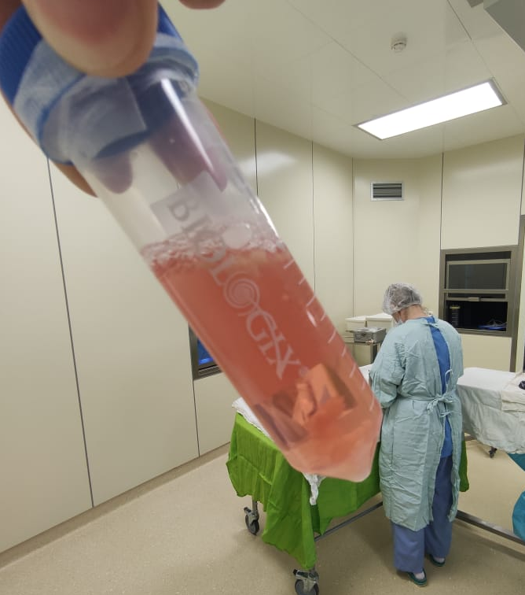

Рисунок 20 – Биоптат синовиальной оболочки, помещённый в специальную транспортную среду в стерильной пробирке

На втором этапе, после подготовки пациента и проведения артроскопии, выполняется очистка краев дефекта от остатков хрящевой и фиброзной ткани (Рисунок 21).
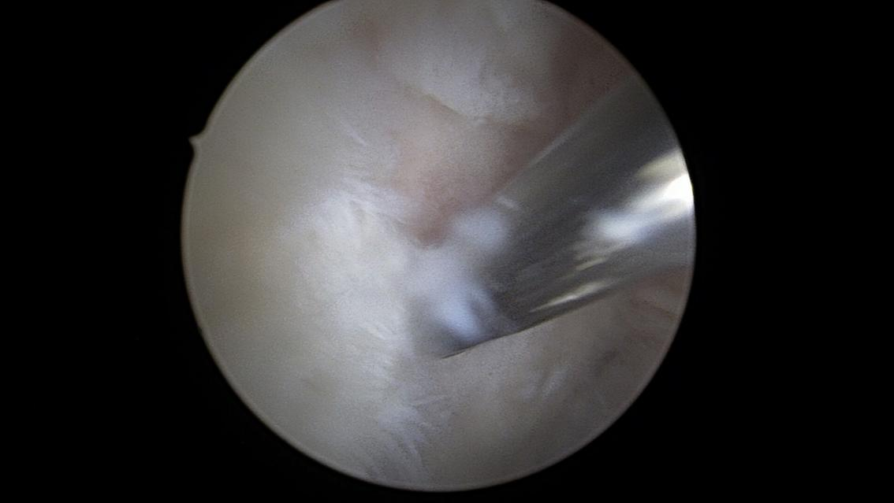

Рисунок 21 – Артроскопический дебридмент нестабильных фрагментов хряща и обработка краёв дефекта артрошейвером

Удаляется склеротическая костная ткань, а также создаются микроперфорации глубиной 5 мм и диаметром 2,5 мм для улучшения адгезии гидрогеля (Рисунок 22).
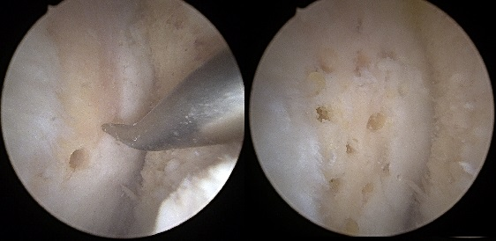

Рисунок 22 – Артроскопическая микроперфорация субхондральной кости

После остановки кровотечения с помощью адреналинового тампона, суставная полость осушается для обеспечения оптимальных условий и повышения адгезии при имплантации гидрогеля. Гидрогель доставлялся в стерильном герметично закрытом флаконе, что обеспечивало соблюдение условий асептики перед его имплантацией (Рисунок 23).
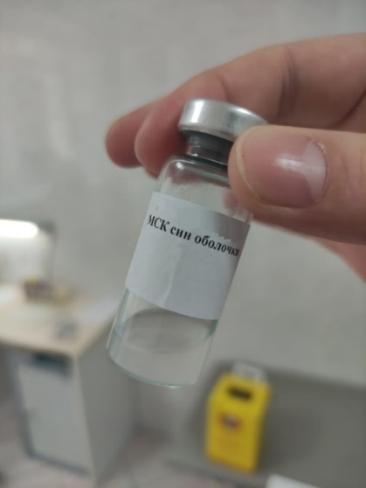
Рисунок 23 – Гепарин-конъюгированный фибриновый гидрогель во флаконе, предназначенный для имплантации

Далее выполнялась имплантация гидрогеля, содержащего МСК и ростовые факторы. Гидрогель медленно вводился в область дефекта до его полного заполнения с визуальным контролем равномерного распределения материала. После имплантации осуществлялась кратковременная экспозиция для стабилизации гидрогеля, после чего выполнялся контроль положения имплантата и завершение оперативного этапа (Рисунок 24).
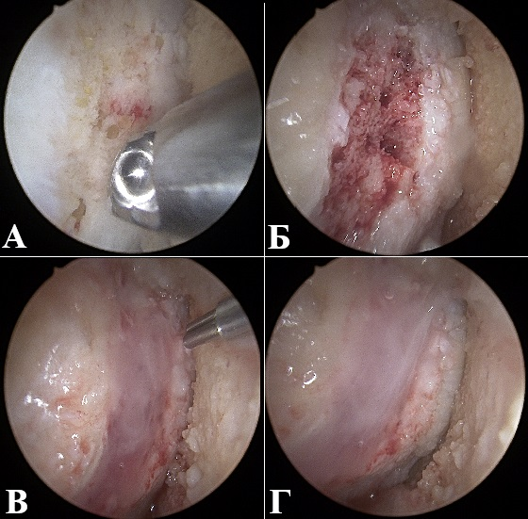
Рисунок 24 – Процесс имплантации ГКФГ. (А) – осушение суставной полости; (Б) – подготовленный локальный хрящевой дефект для имплантации; (В) – процесс имплантации гидрогеля с использованием шприца Duploject; (Г) – имплантированный гидрогель, заполняющий дефект
Для этого используется аппликационное устройство DUPLOJECT (Baxter) с двухпросветным катетером (Рисунок 25).
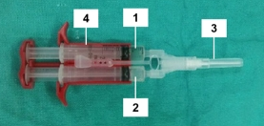

Рисунок 25 – Аппликационная система DUPLOJECT для малоинвазивной имплантации фибринового гидрогеля: 1 - шприц, содержащий фибриноген, гепарин-конъюгированный фибриноген и ростовые факторы, 2 - шприц, содержащий аутологичные синовиальные клетки МСК, апротинин, тромбин и CaCl₂, 3 - двухпросветный наконечник, 4 - корпус аппликационной системы

Протокол послеоперационной реабилитации носил персонализированный характер и адаптировался для каждого пациента с учетом анатомической локализации и морфометрических параметров дефекта, исходного уровня физической активности и динамики репаративного процесса.
Программа восстановительного лечения была разделена на несколько этапов:
- I этап (1–4 недели): основной задачей являлась минимизация механического воздействия на зону имплантации гидрогеля. Пациентам предписывалось передвижение с помощью костылей в режиме полного исключения осевой нагрузки на оперированную конечность. Мобилизация сустава осуществлялась посредством выполнения активных движений с достижением амплитуды сгибания до 90°.
- II этап (5–6 недели): двигательный режим расширялся за счет внедрения дозированной частичной осевой нагрузки, не превышающей 50% массы тела пациента. Амплитуда активных и пассивных движений в суставе в данный период доводилась до 125°.
-III этап (с 7-й недели): осуществлялся поэтапный переход к полной осевой нагрузке и восстановлению физиологического паттерна ходьбы. Пациенты переходили на использование трости в качестве дополнительного средства опоры, при этом объем сгибания в коленном суставе достигал 135°.
Важным компонентом реабилитационной программы в течение первых 6 недель являлось выполнение комплекса изометрических упражнений, направленных на поддержание тонуса четырехглавой мышцы бедра (m. quadriceps femoris) и мышц задней группы бедра (подколенных сухожилий). Это позволяло обеспечить динамическую стабильность сустава и профилактику мышечной гипотрофии в условиях ограниченной нагрузки.

2.6 Статистический анализ данных
Статистическая обработка данных проводилась с использованием методов описательной и аналитической статистики. Для количественных показателей с нормальным распределением рассчитывались среднее значение (M) и стандартное отклонение (SD), для показателей с распределением, отличным от нормального, – медиана (Me) и межквартильный размах (Q1–Q3). Для качественных переменных определялись абсолютные и относительные (в процентах) частоты признаков.
Статистическая обработка данных проводилась с помощью табличного процессора Microsoft Excel (Microsoft Office 2010) для формирования базы данных и предварительной обработки информации, а также программного пакета IBM SPSS Statistics 27.0 для выполнения статистического анализа.
Перед выбором методов сравнительного анализа для всех количественных переменных выполнялась проверка нормальности распределения отдельно в основной и контрольной группах на каждом этапе наблюдения с использованием критерия Шапиро–Уилка. Результаты проверки нормальности распределения количественных переменных представлены в таблице 2.
При нормальном распределении данных (p > 0,05 по критерию Шапиро–Уилка) количественные показатели представлялись в виде среднего значения и стандартного отклонения (M±SD). Для межгруппового сравнения независимых выборок использовали t-критерий Стьюдента, для внутригруппового анализа динамики при сравнении показателей на двух этапах наблюдения – парный t-критерий Стьюдента, а при сравнении показателей на трех этапах наблюдения – дисперсионный анализ ANOVA с повторными измерениями.
При распределении, отличном от нормального (p < 0,05), данные представлялись в виде медианы и межквартильного размаха (Me [Q1; Q3]). В этих случаях для сравнения независимых выборок применяли U-критерий Манна–Уитни, для анализа связанных выборок при сравнении показателей на двух этапах наблюдения – критерий Уилкоксона, а при сравнении показателей на трех этапах наблюдения – критерий Фридмана.
Сравнение качественных признаков между независимыми группами проводилось с использованием критерия χ² Пирсона, а при ожидаемой частоте менее 5 – точного критерия Фишера.
Критический уровень статистической значимости для всех применяемых тестов принимался равным p < 0,05.

Таблица 2 – Проверка нормальности распределения количественных переменных
Показатель | Основная W | Основная p | Контроль W | Контроль p
Возраст | 0,927 | 0,113 | 0,962 | 0,190
ИМТ | 0,976 | 0,556 | 0,975 | 0,520
Размер дефекта | 0,967 | 0,143 | 0,971 | 0,177
ВАШ до операции | 0,942 | 0,040 | 0,953 | 0,096
ВАШ 6 мес. | 0,927 | 0,013 | 0,903 | 0,002
ВАШ 12 мес. | 0,896 | 0,001 | 0,839 | <0,001
WOMAC до операции | 0,912 | 0,054 | 0,952 | 0,089
WOMAC 6 мес. | 0,933 | 0,081 | 0,923 | 0,070
WOMAC 12 мес. | 0,947 | 0,061 | 0,936 | 0,055
RBC до операции | 0,966 | 0,262 | 0,966 | 0,262
WBC до операции | 0,949 | 0,069 | 0,949 | 0,069
PLT до операции | 0,955 | 0,108 | 0,955 | 0,108
СОЭ до операции | 0,939 | 0,033 | 0,939 | 0,033
RBC после операции | 0,890 | <0,001 | 0,890 | <0,001
WBC после операции | 0,931 | 0,017 | 0,931 | 0,017
PLT после операции | 0,938 | 0,031 | 0,938 | 0,031
СОЭ после операции | 0,961 | 0,177 | 0,961 | 0,177
MOCART до операции | 0,912 | 0,004 | 0,945 | 0,052
MOCART 6 мес. | 0,931 | 0,017 | 0,948 | 0,063
MOCART 12 мес. | 0,905 | 0,003 | 0,949 | 0,071
Примечание: p > 0,05 – нормальное распределение; p < 0,05 – распределение отличается от нормального.

3 РЕЗУЛЬТАТЫ ИССЛЕДОВАНИЯ

3.1 Общая характеристика оперированных больных
В общей сложности обследовано 347 пациентов; по результатам скрининга из исследования исключены 267 пациентов: 254 пациента не соответствовали установленным критериям включения, 13 пациентов отказались от участия в исследовании. Согласно критериям отбора, в исследование включены 80 человек. В первую группу (основная группа), включены 40 пациентов, которым была выполнена артроскопия коленного сустава с имплантацией гепарин-конъюгированного фибринового гидрогеля, содержащего аутологичные МСК и ростовые факторы. Вторую группу (группа контроля) составили 40 пациентов, которым проведена артроскопия коленного сустава с последующей инъекцией PRP. Контингент пациентов в обеих группах был представлен лицами молодого, среднего, пожилого возраста. Из них женщин ‒ 46 (57,5%), мужчин ‒ 34 (42,5%). Средний возраст пациентов составил 47,4 ± 11,5 года (минимальный возраст – 25 лет, максимальный возраст – 65 лет). Распределение пациентов по возрастным группам представлено на рисунке 26.

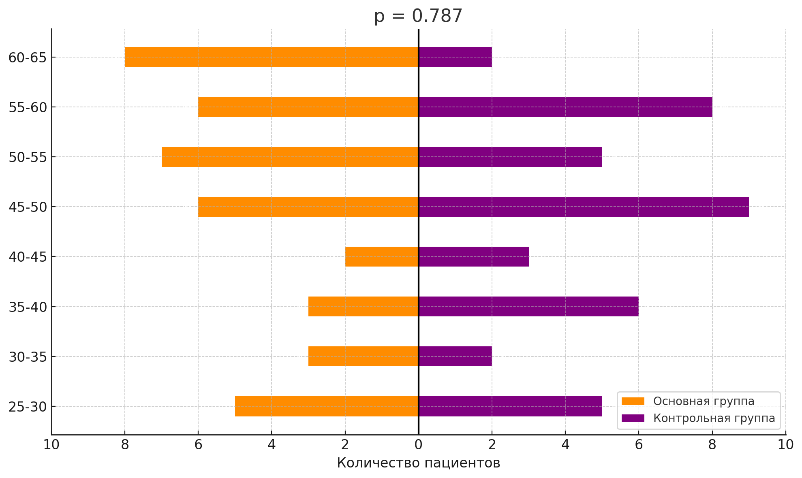
Рисунок 26 ‒ Распределение пациентов по возрастным группам
В основную группу включены 16 мужчин (40%) и 24 женщины (60%), в контрольную группу 18 мужчин (45%) и 22 женщины (55%) (рисунок 27).
Для оценки структуры пациентов по степени выраженности гонартроза проведён сравнительный анализ распределения степени артроза (II и III) между основной и контрольной группами. В основной группе (n = 40) артроз II степени диагностирован у 32 (80,0%) пациентов, III степени – у 8 (20,0%) пациентов. В контрольной группе (n = 40) II степень зафиксирована у 27 (67,5%) пациентов, III степень – у 13 (32,5%) пациентов (рисунок 28).

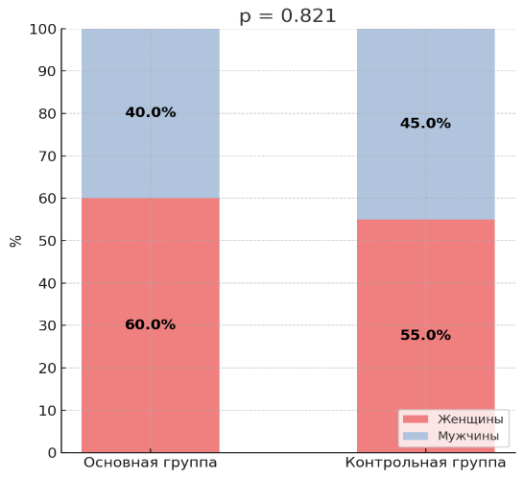 | 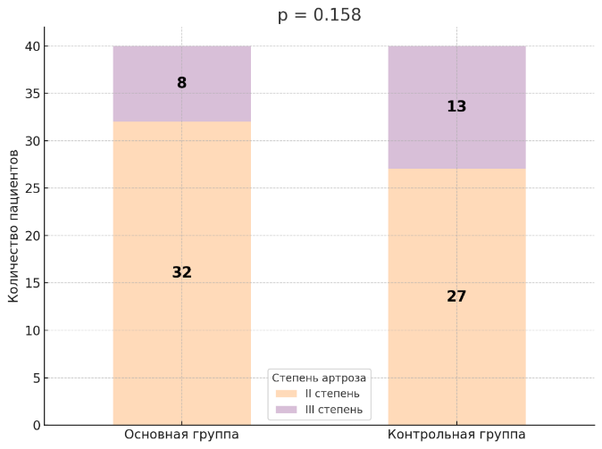
Рисунок 27 ‒ Распределение  пациентов по полу | Рисунок 28 ‒ Распределение пациентов по степени артроза коленного сустава

Статистически значимых различий между исследуемыми группами по возрасту (p = 0,787) и полу (p = 0,821) не было. Индекс массы тела (ИМТ) в своих усредненных значениях, как в основной группе, так и в группе сравнения не имел достоверных различий и составил 28,38 ± 5,53 кг/м² против 29,74 ± 5,28 кг/м² соответственно (p = 0,262). Различий между группами по распределению степени артроза коленного сустава не выявлено (χ²=1.99; p = 0.158), что свидетельствует о сопоставимости групп по этому параметру.
Для оценки исходной однородности групп были проанализированы клинико-анамнестические характеристики участников исследования (Таблицы 3 и 4). Средний размер дефекта суставного хряща составил не более 4,85 ± 2,15 см² (минимальный размер – 2,25 см², максимальный размер – 7,5 см²). Все дефекты были обнаружены на бедренной кости, чаще на медиальном мыщелке бедра – 64 пациента, латеральном мыщелке бедра – 14 пациентов, и на межмыщелковом блоке – 2 пациента. При сравнении показателей с помощью t-критерия Стьюдента различия между основной и контрольной группами по размеру дефекта были статистически не значимыми. В основной группе медиальный мыщелок бедра был поражён у 77,5% пациентов, в контрольной – у 82,5% (p = 0.7799); латеральный мыщелок – у 20% и 15% соответственно (p = 0.5296); межмыщелковый блок – по 2,5% в обеих группах (p = 1.0000). Среди сопутствующих процедур менискэктомия была проведена у 85% пациентов основной группы и 90% – контрольной (p = 0.7133), другие процедуры – у 15% и 10% соответственно (p = 0.5050).
Таблица 3 – Исходные характеристики участников исследования (1 часть)

Базовые характеристики |  | Основная группа  (n = 40) | Контрольная группа  (n = 40) | p-value
Размер дефекта, см² (Mean±SD) |  | 4.8 ± 2.3 | 4.9 ± 2.0 | 0.8740*
Локация | Медиальный мыщелок бедра | 31(77,5%) | 33(82,5%) | 0.568**
Локация | Латеральный мыщелок бедра | 8(20%) | 6(15%) | 0.568**
Локация | Межмыщелковый блок | 1(2,5%) | 1(2,5%) | 0.568**
*Примечание: значение p оценивалось при помощи t-критерий Стьюдента; **Примечание: значение p оценивалось при помощи точного критерия Фишера.

Таблица 4 – Исходные характеристики участников исследования (2 часть)

Базовые характеристики |  | Основная группа  (n = 40) | Контрольная группа  (n = 40) | p-value | ОШ; 95% ДИ
Компонент | Однокомпонентный локальный дефект | 27(67,5%) | 28(70%) | 1,0* | 0,89; 0,34 – 2,3
Компонент | Мультикомпонентный локальный дефект | 13(32,5%) | 12(30%) | 1,0* | 0,89; 0,34 – 2,3
Сопутствующие процедуры | Менискэктомия | 34(85%) | 36(90%) | 0,74 | 0,6; 0,16  – 2,43
Сопутствующие процедуры | Другие процедуры | 6(15%) | 4(10%) | 0,74 | 0,6; 0,16  – 2,43
* Примечание: значение p оценивалось при помощи хи квадрат Пирсона.

Таким образом, все исходные характеристики между основной и контрольной группами статистически сопоставимы, что обеспечивает валидность последующего анализа эффективности применяемых лечебных мероприятий.

3.2 Сравнение клинической эффективности применения метода имплантации ГКФГ с МСК и ростовыми факторами TGF-β1 и ВМР-4 с традиционным методом PRP-терапии при локальном дефекте костно-хрящевой ткани коленного сустава
В стационар поступали пациенты с различными патологиями коленного сустава, включая разрывы менисков, повреждения связочного аппарата и другие интраартикулярные нарушения. В процессе предоперационной подготовки всем пациентам выполнялось МРТ коленного сустава, по результатам которого в ряде случаев выявлялись признаки локального дефекта суставного хряща. В результате в клиническое исследование было привлечено 80 пациентов.
Дополнительно проводились функциональные пробы, позволявшие уточнить клиническую значимость выявленных изменений. Окончательная верификация наличия и характеристик локального дефекта хрящевой ткани осуществлялась во время артроскопии, что позволяло точно определить его локализацию, размеры и глубину.
Для оценки переносимости применяемых методик в обеих группах в раннем послеоперационном периоде проводился осмотр области оперативного вмешательства. Осмотр выполнялся в два контрольных срока: через 24 часа после операции и повторно через 8 недель. При каждом осмотре фиксировались возможные нежелательные явления, включая локальный отёк, признаки реактивного синовита, гиперемию, а также другие проявления местной воспалительной реакции. Проведённые наблюдения позволили объективно выявить нежелательные побочные эффекты после имплантации гидрогеля и раннюю переносимость вмешательства пациентами.
Исходно жалобы на боли в суставах предъявляли все пациенты в обеих группах (100%). В раннем послеоперационном периоде (24 часа) статистически значимого снижения болевого синдрома не наблюдалось (97,5% в основной и 100% в контрольной группе), что обусловлено острой фазовой реакцией организма на операционную травму и имплантацию. Однако к 8-й неделе, соответствующей фазе ремоделирования тканей, в основной группе количество пациентов с болями сократилось до 30% (12 человек), что значительно ниже показателей контрольной группы, где боли сохранялись у 70% (28 человек) (p < 0.001) для обеих групп в сравнении с дооперационным уровнем).
Аналогичная положительная динамика отмечена при оценке отечности суставов. В основной группе частота отеков снизилась с 77,5% до 17,5% (p < 0.001), в то время как в контрольной группе этот показатель оставался достаточно высоким – 52,5% (p = 0.016). Признаки реактивного синовита, зафиксированные до операции у 25% и 30% пациентов соответственно, к 8-й неделе наблюдения полностью нивелировались у всех участников исследования (p ≤ 0.002), что свидетельствует о благоприятной биологической реакции на имплантат и отсутствии пролонгированного воспаления.
Показатели безопасности: в рамках мониторинга специфических осложнений на всех этапах наблюдения (24 часа и 8 недель) не было зафиксировано ни одного случая инфицирования хирургической раны, формирования спаечного процесса, развития контрактур или появления опухолевидных образований в области имплантации. Отсутствие серьезных нежелательных явлений в течение всего периода исследования подтверждает высокую биологическую совместимость используемого гепарин-конъюгированного фибринового гидрогеля и хорошую переносимость разработанной методики пациентами.
Результаты показали, что в течение 8 недель наблюдения после имплантации не наблюдалось серьезных нежелательных явлений (таблица 5).

Таблица 5 – Нежелательные явления после хирургического вмешательства в обеих группах

Нежелательные явления | Основная (n = 40) |  |  |  | Контрольная (n = 40)
Нежелательные явления | До операции | После операции (24 ч) | После операции (8 недель) | p value* | До операции | После операции (24 ч) | После операции (8 недель) | p value*
Боль в суставах | 40 (100%) | 39 (97,5%) | 12  (30%) | <0.001 | 40 (100%) | 40 (100%) | 28  (70%) | 0.000
Отек в суставах | 31 (77,5%) | 28  (70%) | 7  (17,5%) | <0.001 | 28  (70%) | 28  (70%) | 21 (52,5%) | 0.016
Синовит | 10 (25%) | 8 (20%) | 0 | 0.002 | 12 (30%) | 8 (20%) | 0 | 0.000
Контрактура сустава | 0 | 0 | 0 |  | 0 | 0 | 0
Инфицирование хирургической раны | 0 | 0 | 0 |  | 0 | 0 | 0
Примечание: *однофакторный дисперсионный анализ (ANOVA) с повторными измерениями.

В ходе исследования наряду с клиническими и инструментальными методами обследования проводилось лабораторное исследование показателей периферической крови до и после оперативного вмешательства (Таблица 6). С целью объективной оценки системной реакции организма на хирургическое вмешательство и применяемого метода лечения, а также для контроля возможных воспалительных изменений и нежелательных реакций в послеоперационном периоде.

Таблица 6 – Сравнительный анализ показателей крови до и после 8 недель проведенного лечения

Показатель | Основная (n = 40)  Me, [IQR] |  |  |  | Контрольная (n = 40)  Me, [IQR]
Показатель | до операции | 8 недель после операции | Критерий Уилкоксона | p value | до операции | 8 недель после операции | Критерий Уилкоксона | p value
1 | 2 | 3 | 4 | 5 | 6 | 7 | 8 | 9
Лейкоциты | 6,26 [5,05; 7,47] | 6,6 [5,72; 7,48] | Z = −1,19 | 0.234 | 6,23 [4,98; 7,54] | 6,5 [5,51; 7,12] | Z = −1,01 | 0.312
Эритроциты | 4,71 [4,31; 5,11] | 4,81 [4,41; 5,21] | Z = −1,18 | 0.239 | 4,63 [4,24; 5,27] | 4,81 [4,38; 5,33] | Z = −1,06 | 0.287
Продолжение таблицы 6

1 | 2 | 3 | 4 | 5 | 6 | 7 | 8 | 9
Тромбоциты | 238,85 [213,08; 264,62] | 239,55 [216,75; 262,35] | Z = −0,13 | 0.898 | 229,17 [219,74; 254,44] | 233,79 [214,15; 262,75] | Z = −0.30 | 0.765
СОЭ | 11,18 [6,80; 15,56] | 7,15 [4,45; 9,85] | Z = −3,29 | <0.001 | 11,24 [6,45; 16,02] | 7,13 [4,35; 10,14] | Z = −3.10 | 0.002

При сравнении лабораторных анализов крови до и после операции, в обеих группах не отмечалось статистически значимых различий в показателях уровня лейкоцитов, эритроцитов и тромбоцитов. Показатель СОЭ уменьшился на фоне проведенного лечения со статистически значимой разницей (р < 0.001). Отсутствие статистически значимых межгрупповых различий по анализируемым лабораторным показателям (p > 0.05) подтверждает сопоставимость их реакции на проведённое лечение.
Функция коленного сустава оценивалась согласно шкале WOMAC. Оценка проводилась согласно балльной системе. Оценка по шкале представлена через 6 и 12 месяцев после операции. Результаты оценки функции коленного сустава показаны в таблице 7.
До начала оперативного вмешательства показатели в обеих группах были сопоставимы и свидетельствовали о значительных функциональных нарушениях: 52,8±19,3 балла в основной группе и 54,0±16,8 балла в контрольной.
В обеих исследуемых группах на всех этапах наблюдения (6 и 12 месяцев) зафиксирована статистически значимая положительная динамика (p < 0.001). Снижение суммарного балла WOMAC указывает на последовательное улучшение функции коленного сустава в послеоперационном периоде.
Через 6 месяцев после операции в основной группе наблюдалось более выраженное снижение интенсивности симптомов и улучшение функции сустава до 39,5±12,4 балла, в то время как в контрольной группе этот показатель составил 45,8±15,7 балла.
К 12-му месяцу наблюдения разрыв между группами стал еще более очевидным.
Показатель WOMAC в основной группе достиг 23,5±8,9 балла, что свидетельствует о существенном восстановлении функции. В контрольной группе средний балл составил 41,6±14,9, что в 1,77 раз хуже, чем в основной группе.
Для обеих групп подтверждена высокая достоверность различий между всеми этапами наблюдения (p1-2 < 0.001, p1-3 < 0.001, p2-3 < 0.001), что доказывает устойчивость полученного терапевтического эффекта в течение года.

Таблица 7 – Функция коленного сустава по шкале WOMAC до операции, через 6 и 12 месяцев после операции

Группа | Основная (n = 40) |  |  |  | Контроль (n = 40)
Группа | До операции | 6 мес. | 12 мес. | p value* | До операции | 6 мес. | 12 мес. | p value*
WOMAC (Mean±SD) | 52,8±19,3 | 39,5±12,4 | 23,5±8,9 | <0.001  p₁₋₂ < 0.001  p₁₋₃ < 0.001  p₂₋₃ < 0.001 | 54,0±16,8 | 45,8±15,7 | 41,6±14,9 | <0.001  p₁₋₂ < 0.001  p₁₋₃ < 0.001  p₂₋₃ < 0.001
p1 – до операции, p2 – 6 месяцев, p3 – 12 месяцев
Примечание: *однофакторный дисперсионный анализ (ANOVA) с повторными измерениями.

Для оценки интенсивности болевого синдрома использовалась визуально-аналоговая шкала (ВАШ), являющаяся валидированным инструментом для количественного измерения субъективной боли.
В основной группе медиана ВАШ до операции составила 7,0 (Q1–5,9; Q3–7,0), что указывает на выраженный болевой синдром. Через 6 месяцев показатель снизился до 5,0 (Q1–4,2; Q3–5,0), а к 12 месяцам – до 2,0 (Q1–1,9; Q3–2,5), что соответствует статистически значимому уменьшению боли (p < 0.001).

Таблица 8 – Визуально-аналоговая шкала до операции, через 6 и 12 месяцев после операции
Группа | Основная (n = 40) |  |  |  | Контроль (n = 40)
 | До операции | 6 мес. | 12 мес. | p value* | До операции | 6 мес. | 12 мес. | p value*
ВАШ (Me, [IQR]) | 7,0 [5,9 – 7,0] | 5,0 [4,2 – 5,0] | 2,0 [1,9 – 2,5] | < 0.001  p₁₋₃ < 0.001  p₂₋₃ < 0.001 | 6,0 [5,7 – 6,7] | 4,6 [4,3 – 5,0] | 4,0 [3,7 – 4,3] | < 0.001  p₁₋₃ < 0.001  p₂₋₃ < 0.11
p1 – до операции, p2 – 6 месяцев, p3 – 12 месяцев
Примечание: *критерий Фридмана c поправкой Бонферрони.

При сравнительном анализе по показателю ВАШ в контрольной группе на фоне получаемого лечения отмечалось значительное уменьшение болевого синдрома (р < 0.001) только в первые 6 месяцев. По прошествии 12 месяцев, между показателями 6 и 12 месяцев после лечения нет существенной статистической разницы (р < 0.11).
3.3 Сравнительный анализ МРТ-результатов лечения пациентов с локальными костно-хрящевыми дефектами коленного сустава
В рамках исследования в основной группе пациентов, которым выполнялась имплантация гепарин-конъюгированного фибринового гидрогеля, а также в контрольной группе, где применялась PRP-терапия, всем обследуемым проводилось МРТ исследование коленного сустава. МРТ применялось в качестве объективного метода инструментальной диагностики для комплексной оценки состояния суставного хряща, зоны костно-хрящевого дефекта и периартикулярных структур, а также для анализа динамики репаративных изменений в процессе наблюдения (Рисунок 29).
В рамках исследования проводилось сравнение МРТ-результатов восстановления хрящевой ткани в обеих группах по шкале MOCART. Медиана дефекта хряща по шкале MOCART до операции в основной группе составила 25,0 балла (Q1–22,2; Q3–29,0) и в группе контроля составила также 25,0 балла (Q1–22,8; Q3–29,2). Анализ показал, что не было статистически значимой разницы в дефекте хряща шкалы MOCART (p = 0.869).
Оценка медианы регенерации хрящевой ткани в основной группе через 6 месяцев после операции составила 43,5 балла (Q1–26,2; Q3–47,7), а в группе контроля – 27,5 балла (Q1–25,5; Q3–31,5). При сравнении регенерации хрящевой ткани в обеих группах выявлено, что в группе контроля было на 16 баллов меньше, чем в основной группе (р = 0.001).
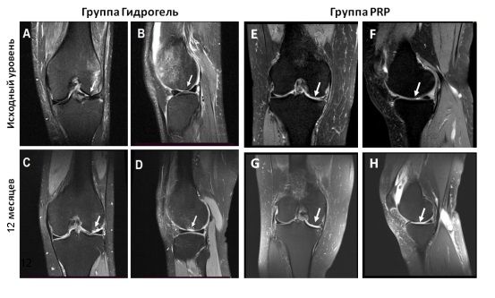
Через 12 месяцев после операции медиана регенерации хрящевой ткани в основной группе составила 60,25 балла (Q1–56,2; Q3–64,3), тогда как в контрольной группе – 30,0 балла (Q1–28,2; Q3–33,8).
Рисунок 29 – (А–D) Коронарное и сагиттальное изображения коленного сустава до и через 6 месяцев после имплантации гидрогеля. (E–H) Коронарное и сагиттальное изображения коленного сустава до и через 6 месяцев после инъекции PRP. Белая стрелка указывает на область дефекта суставного хряща
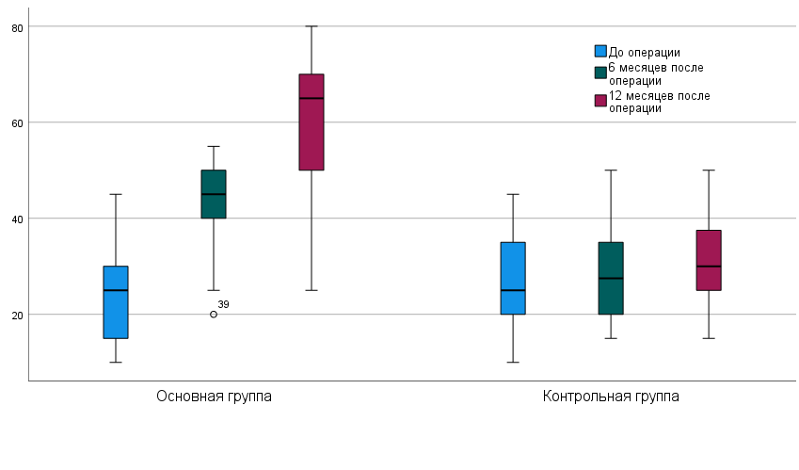
Анализ данных МРТ-мониторинга показал, что, несмотря на равные стартовые показатели, применение модифицированной методики в основной группе позволяет достичь значимо лучших результатов регенерации хрящевой ткани. Превосходство основной группы над контрольной увеличилось с 16 баллов через 6 месяцев до 30,25 баллов через 12 месяцев после операции, что подтверждает пролонгированную эффективность предложенного метода лечения (p = 0.001) (Рисунок 30).

Рисунок 30 – Сравнительная ящичная диаграмма показателя MOCART между двумя группами за весь период наблюдения (до операции, 6, 12 месяцев)

3.4 Клинические примеры применения метода имплантации ГКФГ с МСК и ростовыми факторами TGF-β1 и ВМР-4 при локальном костно-хрящевом дефекте коленного сустава
Клинический случай №1.
Мужчина, 46 лет, поступил с диагнозом: «Левосторонний идиопатический гонартроз II степени, дефект костно-хрящевой ткани латерального мыщелка бедренной кости. Повреждение латерального мениска левого коленного сустава» [110].
Из клинической истории пациента, в течение последних трех лет наблюдались ноющие боли в левом коленном суставе, усиливающиеся при физической нагрузке. Травмы в анамнезе отсутствуют. Неоднократно проводилось консервативное лечение с кратковременным улучшением. За два месяца до госпитализации отмечалось значительное усиление болевого синдрома. Консервативная терапия оказалась неэффективной. Консультирован в поликлинике ННЦТО имени академика Батпенова Н.Д. По данным МРТ выявлены субхондральный отек латерального мыщелка бедренной кости, незначительный суставной выпот, локальный дефект костно-хрящевой ткани, остеоартроз II степени и разрыв тела и заднего рога латерального мениска (Stoller IIIb) (Рисунок 31). По шкале WOMAC баллы составили 47. По шкале боли ВАШ баллы составили 7. Пациенту рекомендовано двухэтапное лечение локального дефекта с применением гепарин-конъюгированного фибринового гидрогеля с аутологичными МСК и ростовыми факторами (BMP-4 и TGF-β1).
У пациента отсутствует сопутствующая патология. Вредных привычек нет. Аллергических реакций у пациента ранее не было.
Учитывая наличие вышеуказанных жалоб, данных МРТ коленного сустава, пациенту первым этапом произведена операция: Артроскопический дебридмент левого коленного сустава. Частичная резекция латерального мениска левого коленного сустава. Забор синовиальной оболочки. Биоптат синовиальной оболочки был транспортирован в Национальный центр биотехнологии для выделения и последующего культивирования аутологичных мезенхимальных стромальных клеток. Длительность операции составила 35 минут, интраоперационная кровопотеря отсутствует.
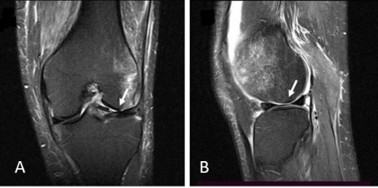
Послеоперационный период без особенностей. Пациент выписан на амбулаторное лечение на 4 сутки. Швы амбулаторно сняты на 10 сутки после операции.

Рисунок 31 – Коронарное (A) и сагиттальное (B) МРТ изображения мыщелков бедра и большеберцовой кости пациента до имплантации. Белая стрелка указывает на дефект суставного хряща
По достижении клетками требуемой степени зрелости через 1 месяц пациент был повторно приглашён для проведения второго этапа. Произведена операция: Артроскопическая имплантация гепарин-конъюгированного фибринового гидрогеля с аутологичными МСК синовиальной оболочки и ростовыми факторами (ВМР-4 и TGF-β1). Длительность операции составила 30 минут, интраоперационная кровопотеря отсутствует.
Послеоперационный период без особенностей. Пациент выписан на амбулаторное лечение на 5 сутки. Швы амбулаторно сняты на 10 сутки после операции.
В первые четыре недели пациенту рекомендовалась ходьба с костылями без нагрузки на оперированную конечность, а также пассивные движения в коленном суставе до 90°. С пятой по шестую неделю разрешалась нагрузка в 50% от веса тела и движения в суставе до 125°. На седьмой неделе пациент перешел на использование трости, сгибание в суставе увеличилось до 135°, начался постепенный переход к полноценной ходьбе. При контрольном осмотре через 6 месяцев пациент передвигается самостоятельно без внешних средств опоры. Оценка баллов по шкале WOMAC составила 24 баллов. Оценка по шкале ВАШ составила 3 балла.
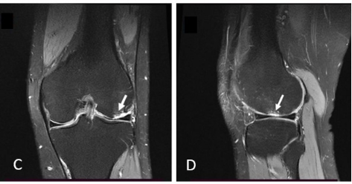
При контрольном осмотре через 12 месяцев после операции баллы согласно шкале WOMAC составили 18, по шкале ВАШ – 1 балл. На контрольном МРТ-исследовании через 12 месяцев после операции отмечена положительная динамика со стороны зоны реконструкции. В области ранее существовавшего хрящевого дефекта визуализировалась сформированная регенераторная ткань, характеризующаяся увеличением толщины костно-хрящевого покрова, однородностью и сглаженностью суставной поверхности. Сигнальные характеристики регенерированного хряща были изоинтенсивными по отношению к окружающему неизменённому хрящу. Случаев появления воспалительных реакций не было (Рисунок 32).

Рисунок 32 – Коронарное (C) и сагиттальное (D) МРТ изображения мыщелков бедра и большеберцовой кости пациента через 12 месяцев после имплантации гидрогеля. Белая стрелка указывает на дефект суставного хряща

Клинический случай №2.
Мужчина, 41 год, находился на лечении с диагнозом: «Левосторонний идиопатический гонартроз II степени, дефект костно-хрящевой ткани медиального мыщелка бедренной кости. Повреждение медиального мениска левого коленного сустава».
За 6 месяцев до обращения пациент получил травму левого коленного сустава в результате падения во время игры в футбол. Проведен курс консервативной терапии, положительного клинического эффекта не отмечено. В связи с сохраняющимися жалобами пациент обратился в поликлинику ННЦТО имени академика Батпенова Н.Д., где был проконсультирован травматологом-ортопедом и ему рекомендовано оперативное лечение в условиях стационара ННЦТО. По данным МРТ выявлены субхондральный отек медиального мыщелка бедренной кости, незначительный суставной выпот, локальный дефект костно-хрящевой ткани, остеоартроз II степени и разрыв тела и заднего рога медиального мениска (Stoller IIb) (Рисунок 33). По шкале WOMAC баллы составили 56. По шкале боли ВАШ баллы составили 8. Пациенту рекомендовано двухэтапное лечение локального дефекта с применением гепарин-конъюгированного фибринового гидрогеля с аутологичными МСК и ростовыми факторами (BMP-4 и TGF-β1).
У пациента отсутствует сопутствующая патология. Вредных привычек нет. Аллергических реакций у пациента ранее не было.
Учитывая наличие вышеуказанных жалоб, данных МРТ коленного сустава, пациенту первым этапом произведена операция: Артроскопический дебридмент левого коленного сустава. Частичная резекция медиального мениска левого коленного сустава. Забор синовиальной оболочки. Биоптат синовиальной оболочки был транспортирован в Национальный центр биотехнологии для выделения и последующего культивирования аутологичных мезенхимальных стромальных клеток. Длительность операции составила 45 минут, интраоперационная кровопотеря отсутствует.
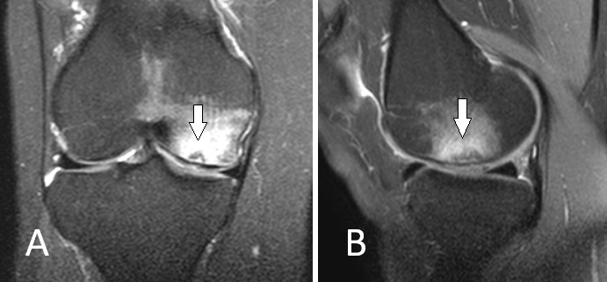
Послеоперационный период без особенностей. Пациент выписан на амбулаторное лечение на 5 сутки. Швы амбулаторно сняты на 10 сутки после операции.

Рисунок 33 – Коронарное (A) и сагиттальное (B) МРТ изображения мыщелков бедра и большеберцовой кости пациента до имплантации. Белая стрелка указывает на дефект суставного хряща
Через один месяц, после достижения клетками необходимой степени зрелости, пациент был повторно госпитализирован для проведения второго этапа лечения. Выполнено хирургическое вмешательство – артроскопическая имплантация гидрогеля с аутологичными МСК и ростовыми факторами. Продолжительность операции составила 30 минут, интраоперационная кровопотеря не отмечалась.
Послеоперационный период протекал без осложнений. Пациент был выписан на амбулаторное лечение на 5-е сутки, кожные швы сняты амбулаторно на 10-е сутки после операции.
В течение первых четырёх недель рекомендована ходьба с использованием костылей без опоры на оперированную конечность, а также выполнение пассивных движений в коленном суставе с объёмом сгибания до 90°. С пятой по шестую неделю разрешалась частичная нагрузка в объёме до 50% массы тела и увеличение амплитуды движений до 125°. На седьмой неделе пациент перешёл на использование трости, объём сгибания в коленном суставе был увеличен до 135°, начат постепенный переход к полной осевой нагрузке.
Также были проведены клинико-функциональные и лабораторные исследования. При контрольном осмотре через 6 месяцев пациент передвигался самостоятельно без дополнительных средств опоры. Показатель по шкале WOMAC составил 28 баллов, по визуально-аналоговой шкале (ВАШ) – 4 балла.
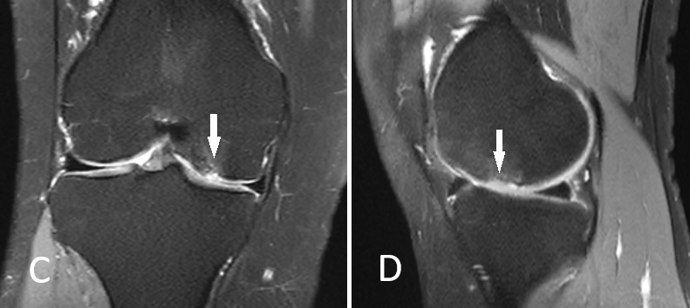
Через 12 месяцев после оперативного вмешательства значение по шкале WOMAC снизилось до 14 баллов, по шкале ВАШ – 2 балла. Контрольное МРТ-исследование через 12 месяцев выявило положительную динамику в зоне реконструкции: в области ранее существовавшего хрящевого дефекта определялась сформированная регенераторная ткань с увеличенной толщиной костно-хрящевого слоя, однородной структурой и сглаженной суставной поверхностью. Сигнальные характеристики регенерированного хряща соответствовали изоинтенсивному сигналу неизменённого хряща. Признаков воспалительных реакций не зарегистрировано (рисунок 34).

Рисунок 34 – Коронарное (C) и сагиттальное (D) МРТ изображения мыщелков бедра и большеберцовой кости пациента через 12 месяцев после имплантации гидрогеля. Белая стрелка указывает на дефект суставного хряща

Таким образом, приведённый клинический случай демонстрирует эффективность применения разработанной технологии имплантации гепарин-конъюгированного фибринового гидрогеля при лечении локального костно-хрящевого дефекта коленного сустава. Полученные клинико-функциональные и лучевые результаты подтверждают возможность восстановления костно-хрящевой ткани и улучшения функции сустава. Обобщение результатов проведённого исследования представлено в следующем разделе.

ЗАКЛЮЧЕНИЕ

Остеоартроз остается одной из наиболее значимых медико-социальных проблем в мире из-за неуклонного роста заболеваемости, в том числе среди лиц трудоспособного возраста. Особое место в структуре патологии занимает поражение коленного сустава (гонартроз), на долю которого приходится до одной трети случаев стойкой утраты трудоспособности при заболеваниях костно-мышечной системы [1, с. 8; 2, с. 8; 3, с. 8].
Ключевой морфологический субстрат ранних стадий гонартроза – локальные костно-хрящевые дефекты. Из-за отсутствия сосудов и собственной надхрящницы нативный хрящ обладает крайне низким регенеративным потенциалом. При глубоких повреждениях он зачастую замещается функционально неполноценной фиброзной тканью, которая быстро разрушается под нагрузкой [10, с. 9].
Существующие методы лечения (микрофрактурирование, абразивная артропластика) зачастую ведут к образованию функционально неполноценного фиброзного хряща (коллаген I типа), склонного к деградации через 2 года после вмешательства [13, с. 9]. Клеточные технологии, такие как трансплантация аутологичных хондроцитов (ACI/MACI/ BioSeed-C), эффективны, но сопряжены с высокой стоимостью, травматичностью забора материала и ограничениями в доступности на территории РК [60, с. 20; 63, с. 21].
Технологии AMIC и ОХАТ сопряжены с ограниченной механической стабильностью каркасов на ранних этапах или дефицитом донорского материала [83, с. 25; 86, с. 26; 90, с. 26].
Современные инновационные каркасы (Agili-C, Novocart 3D, Minced Cartilage Implantation, CARTISTEM): на данный момент находятся на стадии клинических испытаний или не зарегистрированы на территории Республики Казахстан, что ограничивает их широкое внедрение [67, с. 22; 68, с. 22; 70, с. 23].
Таким образом, существует острая необходимость в разработке доступных и биологически эффективных отечественных тканеинженерных конструкций.
В основу работы легло проспективное исследование 80 пациентов с гонартрозом II–III степени и локальными дефектами хряща (Outerbridge II–IV). Пациенты были разделены на две сопоставимые группы: основную (n = 40), где применялась имплантация разработанного гепарин-конъюгированного фибринового гидрогеля с МСК и ростовыми факторами TGF-β1 и BMP-4, и контрольную (n = 40), получавшую PRP-терапию. Средний возраст участников составил 47,4 ± 11,5 года. Срок наблюдения составил 12 месяцев.
Проведённый сравнительный анализ клинико-функциональных результатов показал, что применение гепарин-конъюгированного фибринового гидрогеля обеспечивает более выраженное улучшение функции коленного сустава по сравнению с традиционной PRP-терапией. В основной группе показатель WOMAC снизился с 52,8 ± 19,3 до 23,5 ± 8,9 балла через 12 месяцев после операции, тогда как в контрольной группе – с 54,0 ± 16,8 до 41,6 ± 14,9 балла. Таким образом, через 12 месяцев после лечения функциональный результат в основной группе обеспечивает улучшение показателей в 2,4 раза по сравнению с группой контроля. Во всех временных точках наблюдения различия внутри групп были статистически значимыми (p < 0.001), что свидетельствует об устойчивости терапевтического эффекта в течение года наблюдения.
Анализ болевого синдрома по визуально-аналоговой шкале также показал преимущество предложенного метода. В основной группе медиана боли снизилась с 7,0 до 5,0 через 6 месяцев и до 2,0 балла через 12 месяцев, тогда как в контрольной группе с 6,0 до 4,6 через 6 месяцев и через 12 месяцев она составила 4,0 балла. Полученные данные свидетельствуют о более выраженном и клинически значимом обезболивающем эффекте при использовании гепарин-конъюгированного фибринового гидрогеля по сравнению с группой контроля.
По данным МРТ-мониторинга и шкалы MOCART установлено, что предложенный метод обеспечивает более выраженную структурную репарацию хрящевой ткани. Исходно медиана MOCART в обеих группах была сопоставимой и составляла 25,0 балла, статистически значимых различий до лечения не выявлено (p = 0.869). Через 6 месяцев после операции медиана MOCART в основной группе составила 43,5 балла против 27,5 балла в контрольной группе, а через 12 месяцев – 60,25 балла против 30,0 балла соответственно. Превосходство основной группы увеличилось с 16,0 балла через 6 месяцев до 30,25 балла через 12 месяцев, что подтверждает более выраженный и пролонгированный эффект регенерации хрящевой ткани при применении разработанной технологии. По данным МРТ у пациентов основной группы отмечалось формирование регенераторной ткани с преимущественно однородной структурой и характеристиками сигнала, приближенными к интактной хрящевой ткани.
Полученные результаты показывают, что использование гепарин-конъюгированного фибринового гидрогеля, содержащего аутологичные МСК и ростовые факторы, способствует не только уменьшению боли и улучшению функции сустава, но и сопровождается более полноценным восстановлением структуры хряща по данным лучевых методов исследования. В отличие от PRP-терапии, предложенный метод обеспечивает более стабильную положительную динамику как клинических, так и МРТ-показателей на протяжении 12 месяцев наблюдения.
Таким образом, разработанный способ имплантации гепарин-конъюгированного фибринового гидрогеля является клинически эффективным и перспективным методом хирургического лечения локальных дефектов хрящевой ткани коленного сустава. Его применение позволяет достичь более выраженного клинико-функционального улучшения и более высокого качества репарации хрящевой ткани по сравнению с традиционной PRP-терапией, что обосновывает возможность использования данной технологии в практике травматологов-ортопедов как альтернативного метода лечения локальных дефектов хряща коленного сустава.
Разработанная технология позволяет не только улучшить качество жизни пациентов, но и имеет важное социально-экономическое значение, снижая зависимость от дорогостоящих импортных аналогов и предотвращая раннюю инвалидизацию, связанную с прогрессированием деформирующего артроза. Использование отечественного биоматериала в рамках программно-целевого финансирования МЗ РК подтверждает перспективность внедрения регенеративных технологий в государственную систему здравоохранения.
На основании данных, полученных в диссертационной работе, можно сделать следующие выводы:
- Разработанный способ хирургического лечения костно-хрящевых дефектов коленного сустава с использованием гепарин-конъюгированного фибринового гидрогеля, содержащего аутологичные МСК и ростовые факторы TGF-β1 и BMP-4, позволяет заполнить область костно-хрящевого дефекта биологическим матриксом и создает условия для регенерации ткани.
- Применение разработанного метода приводит к достоверному улучшению функционального состояния коленного сустава. Показатель WOMAC в основной группе снизился с 52,8 ± 19,3 балла до 39,5 ± 12,4 балла через 6 месяцев и до 23,5 ± 8,9 балла через 12 месяцев после лечения, тогда как в контрольной группе – с 54,0 ± 16,8 до 45,8 ± 15,7 через 6 месяцев и до 41,6±14,9 через 12 месяцев (p < 0.001). Также метод приводит к уменьшению болевого синдрома по шкале ВАШ. В основной группе боль снизилась с 7,0 [5,9–7,0] баллов до операции до 5,0 [4,2 – 5,0] баллов через 6 месяцев и до 2,0 [1,9–2,5] баллов через 12 месяцев, тогда как в контрольной группе данный показатель составил с 6,0 [5,7–6,7] баллов до операции до 4,6 [4,3–5,0] баллов через 6 месяцев и до 4,0 [3,7–4,3] баллов через 12 месяцев (p < 0.001).
- По данным МРТ-исследования выявлено восстановление структуры костно-хрящевой ткани в основной группе. Значение шкалы MOCART в основной группе составило через 6 месяцев после операции – 43,5 (Q1–26,2; Q3–47,7) баллов, а через 12 месяцев – 60,25 (Q1–56,2; Q3–64,3) баллов, в то время как в группе контроля через 6 месяцев – 27,5 (Q1–25,5; Q3–31,5) баллов, через 12 месяцев – 30,0 (Q1–28,2; Q3–33,8) баллов (p < 0.001), что свидетельствует о более полноценной регенерации костно-хрящевой ткани при использовании разработанной технологии.

СПИСОК ИСПОЛЬЗОВАННЫХ ИСТОЧНИКОВ

Wiggers T.G., Winters M., Van den Boom N.A., Haisma H.J., Moen M.H. Autologous stem cell therapy in knee osteoarthritis: a systematic review of randomised controlled trials // Br J Sports Med. – 2021. - №55(20). – Р.1161-1169. doi: 10.1136/bjsports-2020-103671.

Cui A, Li H., Wang D., Zhong J., Chen Y., Lu H. Global, regional prevalence, incidence and risk factors of knee osteoarthritis in population-based studies // E Clinical Medicine. – 2020. - №26. – Р.29-30. doi: 10.1016/j.eclinm.2020.100587.

Palazzo C., Ravaud J.-F., Papelard A., Ravaud P., Poiraudeau S. The burden of musculoskeletal conditions // PLOS One. - 2014. - Vol. 9, №3. – 90633 р. https://doi.org/10.1371/journal.pone.0090633.
- Hunter D.J., Bierma-Zeinstra S. Osteoarthritis // Lancet. – 2019. –№27. - 393(10182). – Р.1745-1759. doi: 10.1016/S0140-6736(19)30417-9.
- Wallace I.J., Worthington S., Felson D.T., Jurmain R.D., Wren K.T., Maijanen H., Woods R.J., Lieberman D.E. Knee osteoarthritis has doubled in prevalence since the mid-20th century // Proc Natl Acad Sci USA. – 2017. - №29. - 114(35)7- Р.9332-9336. doi: 10.1073/pnas.1703856114.
- Safiri S., Kolahi A.A., Smith E., Hill C., Bettampadi D., Mansournia M.A., et al. Global, regional and national burden of osteoarthritis 1990-2017: A systematic analysis of the global burden of disease study 2017 // Ann Rheum Dis. – 2020. – №79. – Р.819-828.
- Mobasheri A., Matta C., Zákány R., Musumeci G. Chondrosenescence: definition, hallmarks and potential role in the pathogenesis of osteoarthritis // Maturitas. – 2015. - №80(3). – Р.237–244.
- Geng R., Li J., Yu C., Zhang C., Chen F., Chen J., Ni H., Wang J., Kang K., Wei Z., Xu Y., Jin T. Knee osteoarthritis: Current status and research progress in treatment (Review) // Exp Ther Med. – 2023. - №25-26(4). – 481 р. doi: 10.3892/etm.2023.12180.
- Filardo G., Andriolo L., Angele P., et al. Scaffolds for Knee Chondral and Osteochondral Defects: Indications for Different Clinical Scenarios. A Consensus Statement // CARTILAGE. – 2021. - №13(1). – Р.1036-1046ё. doi:10.1177/1947603519894729.
- Makris E.A., Gomoll A.H., Malizos K.N., Hu J.C., Athanasiou K.A. Repair and tissue engineering techniques for articular cartilage // Nat Rev Rheumatol. – 2015. - №11(1). – Р.21-34. doi: 10.1038/nrrheum.2014.157.
- Kolasinski S.L., Neogi T., Hochberg M.C., Oatis C., Guyatt G., Block J., Callahan L., Copenhaver C., Dodge C., Felson D., Gellar K., Harvey W.F., Hawker G., Herzig E., Kwoh C.K., Nelson A.E., Samuels J., Scanzello C., White D., Wise B., Altman R.D., DiRenzo D., Fontanarosa J., Giradi G., Ishimori M., Misra D., Shah A.A., Shmagel A.K., Thoma L.M., Turgunbaev M., Turner A.S., Reston J. American College of Rheumatology/Arthritis Foundation Guideline for the Management of Osteoarthritis of the Hand, Hip, and Knee // Arthritis Care Res (Hoboken). – 2020. - №72(2). – Р.149-162. doi: 10.1002/acr.24131.
- Lepage S., Robson N., Gilmore H. [et al.]. Beyond Cartilage Repair: The Role of the Osteochondral Unit in Joint Health and Disease // Tissue Eng. Part B Rev. 2019. Vol. 25, №2. - P. 114–125. DOI 10.1089/ten.TEB.2018.0122.
- Brittberg M. Clinical articular cartilage repair–an up to date review // Ann Joint 2018. - №3. – 94 р. doi: 10.21037/aoj.2018.11.09
- Freyria A.M., Mallein-Gerin F. Chondrocytes or adult stem cells for cartilage repair: The indisputable role of growth factors // Injury. - 2012. - Vol. 43, № 3. - Р. 259-265. https://doi.org/10.1016/j.injury.2011.05.035.
- Chen P., Zheng L., Wang Y., Tao M., Xie Z., Xia C., Gu C., Chen J., Qiu P., Mei S., Ning L., Shi Y., Fang C., Fan S., Lin X. Desktop-stereolithography 3D printing of a radially oriented extracellular matrix/mesenchymal stem cell exosome bioink for osteochondral defect regeneration // Theranostics. – 2019. - №13-9(9). – Р.2439-2459. doi: 10.7150/thno.31017.
- Jacob G., Shimomura K., Nakamura N. Osteochondral injury, management and tissue engineering approaches // Frontiers in Cell and Developmental Biology. - 2020. - Vol. 8. - Р. 580868. https://doi.org/10.3389/fcell.2020.580868.
- Le H., Xu W., Zhuang X., Chang F., Wang Y., Ding J. Mesenchymal stem cells for cartilage regeneration // J Tissue Eng. – 2020. - №26. -11 р. doi: 10.1177/2041731420943839.
- Du X., Cai L., Xie J. et al. The role of TGF-beta3 in cartilage development and osteoarthritis // Bone Res. – 2023. - №11. - 2 р. doi:10.1038/s41413-022-00239-4
- Jiang Y., Tuan R.S. Origin and function of cartilage stem/progenitor cells in osteoarthritis // Nat Rev Rheumatol. – 2015. - №11(4). – Р.206-212. doi: 10.1038/nrrheum.2014.200.
- Toktarov T., Saginov B., Raimagambetov Y., Balbossynov B., Korganbekova G., Urazayev M., Issabekova A., Zhubanova G., Kaukabayeva G., Sekenova A., Kudaibergen G., Akhmetkarimova Zh., Eskendirova S., Ramankulov Y., Bekarissov O., Batpen A., Ogay V. Heparin-Conjugated Fibrin Hydrogel with Chondroinductive Growth Factors and Human Synovium-Derived Mesenchymal Stem Cells for the Treatment of Articular Cartilage Defects: Evaluation of Clinical Safety // International Journal of Biomedicine. – 2022. - №12(4). – Р. 539-547. doi:10.211 03/Article12(4)_OA3.
- Токтаров Т.А., Жолдыбаева Е.В., Балбосынов Б.Е., Раймагамбетов Е.К., Абилмажинов М.Т., Каркын К., Генетическая предрасположенность развития идиопатического остеоартроза коленного и тазобедренного суставов: Обзор литературы // Traumatology and Orthopaedics of Kazakhstan. – 2023. – Vol. 70, №4 2023. doi:10.52889/1684-9280-2023-4-70-21-30.
- Migliorini F., Vaishya R., Koettnitz J., Jeyaraman M., Schäfer L., Eschweiler J., Simeone F. Conservative Management of Focal Chondral Lesions of the Knee and Ankle: Current Concepts // Cells. 2025. - №1. - 14(23). – 1899 р. doi: 10.3390/cells14231899.
- Kutaish H., Klopfenstein A., Obeid Adorisio S.N., Tscholl P.M., Fucentese S. Current trends in the treatment of focal cartilage lesions: a comprehensive review // EFORT Open Rev. – 2025. - №1 - 10(4). – Р.203-212. doi: 10.1530/EOR-2024-0083.
- Fossum V., Hansen A.K. Wilsgaard T., Knutsen G. Collagen-Covered Autologous Chondrocyte Implantation Versus Autologous Matrix-Induced Chondrogenesis A Randomized Trial Comparing 2 Methods for Repair of Cartilage Defects of the 19 Knee // The Orthopaedic J. of Sports Medicine. - 2019. - Vol. 7, №9. DOI 10.1177/2325967119868212.
- Hunziker E.B., Lippuner K., Keel M.J.B., Shintani N. An educational review of cartilage repair: precepts & practice e myths & misconceptions e progress & prospects // Osteoarthritis and Cartilage. - 2015. - Vol. 23, №3. - P. 334–350. doi:10.1016/j.joca.2014.12.011.
- Madry H., Kon E., Condello V. et al. Early osteoarthritis of the knee // Knee Surg. Sports Traumatol. Arthrosc. - 2016. - Vol. 24, №6. - P. 1753–1762. doi:10.1007/s00167-016-4068-3.
- Mundi R., Bedi A., Chow L. [et al.]. Cartilage Restoration of the Knee: A Systematic Review and Meta-analysis of Level 1 Studies // Am. J. Sports Med. - 2016. -Vol. 44, №7. - P. 1888–1895. doi:10.1177/0363546515589167.
- Niemeyer P., Feucht M.J., Fritz J. [et al.]. Cartilage repair surgery for fullthickness defects of the knee in Germany: indications and epidemiological data from the German Cartilage Registry (KnorpelRegister DGOU) // Arch. Orthop. Trauma Surg. - 2016. - Vol. 136, №7. - P. 891–897. Doi:10.1007/s00402-016-2453-5.
- Spahn G., Fritz J., Albrecht D. et. al. Characteristics and associated factors of knee cartilage lesions: preliminary baseline-data of more than 1000 patients from the German Cartilage Registry (Knorpel Register DGOU) // Arch. Orthop. Trauma Surg. 2016. - Vol. 136, № 6. - P. 805–810. doi:10.1007/s00402-016-2432-x.
- Vos T., Allen C., Arora M. [et al.]. Global, regional, and national incidence, prevalence, and years lived with disability for 310 diseases and injuries, 1990–2015: A systematic analysis for the Global Burden of Disease Study 2015 // Lancet. - 2016.- Vol. 388 (10053). - P. 1545–1602. DOI 10.1016/S0140-6736(16) 31678-6.
- Rahmati M., Nalesso G., Mobasheri A., Mozafari M. Aging and osteoarthritis: Central role of the extracellular matrix // Ageing Res Rev. 2017 Nov;40:20-30. doi: 10.1016/j.arr.2017.07.004.
- Hunter D.J., Bierma-Zeinstra S. Osteoarthritis // The Lancet. – 2019. – Vol. 393. – P. 1745–1759.
- Lieberthal J., Sambamurthy N., Scanzello C.R. Inflammation in joint injury and post-traumatic osteoarthritis // Osteoarthritis Cartilage. – 2015. - №23(11). – Р.1825-34. doi: 10.1016/j.joca.2015.08.015.
- Alcaide-Ruggiero L., Cugat R., Domínguez J.M. Proteoglycans in Articular Cartilage and Their Contribution to Chondral Injury and Repair Mechanisms // Int J Mol Sci. – 2023. - №24(13). – 10824 р. doi: 10.3390/ijms241310824.
- Токтаров Т.А., Раймагамбетов Е.К., Балбосынов Б.Е., Сагинова Д. А., Огай В.Б., Батпен А.Н., Абилмажинов М.Т., Каркын К. Сравнительная эффективность внутрисуставной инъекции PRP и имплантации гепарин-конъюгированного фибринового гидрогеля при остеоартрозе коленного сустава // Медицина и экология. – 2024. – Т.113, № 4. DOI 10.59598/ME-2305-6045-2024-113-4-91-102.
- Chow Y.Y., Chin K.Y. The Role of Inflammation in the Pathogenesis of Osteoarthritis // Mediators Inflamm. – 2020. - №3. – 8293921 р. doi: 10.1155/2020/8293921.
- Robinson W.H., Lepus C.M., Wang Q., Raghu H., Mao R., Lindstrom T.M., Sokolove J. Low-grade inflammation as a key mediator of the pathogenesis of osteoarthritis // Nat Rev Rheumatol. – 2016. – №12(10). – Р.580-92. doi: 10.1038/nrrheum.2016.136.
- Mündermann A., Nüesch C., Ewald H., Jonkers I. Osteoarthritis year in review 2024: Biomechanics // Osteoarthritis Cartilage. – 2024. - №32(12). – Р.1530-1541. doi: 10.1016/j.joca.2024.09.011.
- Vélez-Slimani H.., Hernández-Montelongo J., Salazar L.A. Recent Developments in Osteoarthritis Research: Innovative Therapeutic Approaches and the Role of Polyphenols and Nanotechnology // Int J Mol Sci. – 2025. - №13-26(18). – 8925 р. doi: 10.3390/ijms26188925.
- Wen P., Liu L. Functions of Macrophages, T. Cells, and Neutrophils in the Synovial Microenvironment of Osteoarthritis // J Inflamm Res. – 2025. - №11 -18. – Р.15671-15686. doi: 10.2147/JIR.S563253.
- Zhang K., Wang Z., He J., Lu L., Wang W., Yang A., Xie H., Huang L., Huang Y., Zhang K., Jiang M., Wei R. Mechanisms of synovial macrophage polarization in osteoarthritis pathogenesis and their therapeutic implications // Front Immunol. – 2025. - №25-16. -1637731 р. doi: 10.3389/fimmu.2025.1637731.
- Yao Q., Wu X., Tao C., Gong W., Chen M., Qu M., Zhong Y., He T., Chen S., Xiao G. Osteoarthritis: pathogenic signaling pathways and therapeutic targets // Signal Transduct Target Ther. – 2023.- №3-8(1). – 56 р. doi: 10.1038/s41392-023-01330-w.
- Steadman J.R., Briggs K.K., Matheny L.M., Guillet A., Hanson C.M., Willimon S.C. Outcomes following microfracture of full-thickness articular cartilage lesions of the knee in adolescent patients // J Knee Surg. – 2015. - № 28(02). – Р.145–150.
- Lu K.H., Lu P.W., Lin C.W., Lu E.W., Yang S.F. Different molecular weights of hyaluronan research in knee osteoarthritis: A state-of-the-art review // Matrix Biol.- 2023. - №117. – Р.46-71. doi: 10.1016/j.matbio.2023.02.006.
- Bert J.M. Abandoning microfracture of the knee: has the time come? // Arthroscopy. – 2015. - №31(3). - Р.501–505.
- Lubowitz J.H. Arthroscopic microfracture may not be superior to arthroscopic debridement, but abrasion arthroplasty results are good, although not great. Arthroscopy. – 2015. - №31(3). – 506 р.
- Sommerfeldt M.F., Magnussen R.A., Hewett T.E., Kaeding C.C., Flanigan D.C. Microfracture of articular cartilage. JBJS Rev. - 2016. – №4(6). – 1 р.
- Schizas N., Savvidou O., Triantafyllopoulos I., Papadakis S., Dontas I., Papagelopoulos P. Adjuvant therapies for the enhancement of microfracture technique in cartilage repair // Orthop Rev (Pavia). – 2019. - №27-11(3). – 7950 р. doi: 10.4081/or.2019.7950.
- Angele P., Zellner J., Schröter S., Flechtenmacher J., Fritz J., Niemeyer P. Biological Reconstruction of Localized Full-Thickness Cartilage Defects of the Knee: A Systematic Review of Level 1 Studies with a Minimum Follow-Up of 5 Years // Cartilage. – 2022. - №13(4). – Р.5-18. doi: 10.1177/19476035221129571.
- Ossendorf R., Franke K., Erdle B,. Uhl M., Sudkamp N.P., Salzmann G.M. Clinical and radiographical ten years long-term outcome of microfracture vs. autologous chondrocyte implantation: a matched-pair analysis // Int Orthop. – 2019. - №43(3). – Р.553–559.
- Chimutengwende-Gordon M., Donaldson J., Bentley G. Current solutions for the treatment of chronic articular cartilage defects in the knee. EFORT Open Rev. – 2020. - №5(3). – Р.156–163.
- Solanki K., Shanmugasundaram S., Shetty N., Kim S.J. Articular cartilage repair & joint preservation: A review of the current status of biological approach // J Clin Orthop Trauma. – 2021. - №21-22. – 101602 р. doi: 10.1016/j.jcot.2021.101602.
- Sansone V., de Girolamo L., Pascale W., Melato M., Pascale V. Longterm results of abrasion arthroplasty for full-thickness cartilage lesions of the medial femoral condyle // Arthroscopy. – 2015. - №31(3). – Р.396–403.
- Makris E.A., Gomoll A.H., Malizos K.N., Hu J.C., Athanasiou K.A. Repair and tissue engineering techniques for articular cartilage // Nat Rev Rheumatol. – 2015. - №11(1). – Р.21-34. doi: 10.1038/nrrheum.2014.157.
- Yoon K.-H., Park J.-Y., Lee J.-Y., Lee E., Lee J., Kim S.-G. Costal chondrocyte–derived pellet-type autologous chondrocyte implantation for treatment of articular cartilage defect // Am J Sports Med. – 2020. - №48(5). – Р.1236–1245 .
- Yoon K.-H., Yoo J.D., Choi C.-H., Lee J., Lee J.-Y., Kim S.-G., et al. Costal chondrocyte–derived pellet-type autologous chondrocyte implantation versus microfracture for repair of articular cartilage defects: a prospective randomized trial // Cartilage. - 2020.
- Lee J., Chae B., Ahn B., Ok J., Yoon K., Choi J.) Scaffold-Free bead-type autologous chondrocyte implantation for cartilage repair–phase 1 clinical trial // Osteoarthr Cartil. – 2017. - №25. – Р.175–176.
- Lee J. Results of treatment of scaffold-free pellet-type autologous chondrocytes implantation (cartilifeTM) in patients with knee cartilage lesions. A multi-center, active-controlled, randomized trial // Osteoarthr Cartil. – 2018. - №26. – 139 р.
- Vericel Corporation. MACI (autologous cultured chondrocytes on porcine collagen membrane) prescribing information. - 2016.
- Brittberg M., Recker D., Ilgenfritz J., Saris D.B.F. SUMMIT Extension Study Group. Matrix-applied characterized autologous cultured chondrocytes versus microfracture: five-year follow-up of a prospective randomized trial // Am J Sports Med. – 2018. - №46(6). – Р.1343–1351.
- Flanigan D.C., Everhart J.S., Early N.A. Chapter 8: Autologous chondrocyte implantation: scaffold-based solutions. In: AR Zorzi, JB d Miranda, eds // Cartilage Repair and Regeneration. IntechOpen. - 2017. DOI: 10.5772/intechopen.70276
- Hoburg A., Niemeyer P., Laute V., Zinser W., Becher C., Kolombe T., Fay J., Pietsch S., Kuźma T., Widuchowski W., Fickert S. Matrix-Associated Autologous Chondrocyte Implantation with Spheroid Technology Is Superior to Arthroscopic Microfracture at 36 Months Regarding Activities of Daily Living and Sporting Activities after Treatment // Cartilage. – 2021. - №13(1). – Р.437-448. doi: 10.1177/1947603519897290.
- Makris E.A., Gomoll A.H., Malizos K.N., Hu J.C., Athanasiou K.A. Repair and tissue engineering techniques for articular cartilage // Nat Rev Rheumatol. - 2015 №11(1). – Р.21-34. doi: 10.1038/nrrheum.2014.157.
- D'Ambrosi R., Valli F., De Luca P., Ursino N., Usuelli F.G. MaioRegen Osteochondral Substitute for the Treatment of Knee Defects: A Systematic Review of the Literature // J Clin Med. – 2019. - №1-8(6). – 783 р. doi: 10.3390/jcm8060783.
- Boffa A., Solaro L., Poggi A., Andriolo L., Reale D., Di Martino A. Multi-layer cell-free scaffolds for osteochondral defects of the knee: a systematic review and meta-analysis of clinical evidence // J Exp Orthop. – 2021. - №30-8(1). – 56 р. doi: 10.1186/s40634-021-00377-4.
- Niemeyer P., Angele P. Autologous chondrocyte implantation (ACI) for cartilage defects of the knee using Novocart 3D and Novocart inject. Oper Tech Sports Med. -2022. - №30(4). -150959 р. https://doi.org/10.1016/j.otsm.2022.150959
- Niethammer T.R., Pietschmann M.F., Horng A., et al. Graft hypertrophy following autologous chondrocyte implantation with a collagen scaffold: MRI and histologic findings // Am J Sports Med. – 2015.- №43(5). – Р.1159–1166.
- Niethammer T.R., Gelse K., Hennig F.F., et al. Long-term evaluation of matrix-associated autologous chondrocyte transplantation for the treatment of cartilage defects in the knee // Am J Sports Med. – 2020. - №48(1). – Р.103–110.
- Salzmann G.M., Ossendorff R., Gilat R., Cole B.J. Autologous Minced Cartilage Implantation for Treatment of Chondral and Osteochondral Lesions in the Knee Joint: An Overview // Cartilage. – 2021. - №13(1). – Р.1124-1136. doi: 10.1177/1947603520942952.
- Ossendorff R, Walter SG, Schildberg FA, Spang J, Obudzinski S, Preiss S, Schneider S, Salzmann GM. Biologic principles of minced cartilage implantation: a narrative review // Arch Orthop Trauma Surg. – 2023. - №143(6). – Р.3259-3269. doi: 10.1007/s00402-022-04692-y.
- Song J.-S., Hong K.-T., Kim N.-M., Jung J.-Y., Park H.-S., Lee S.H. et al (2020) Implantation of allogenic umbilical cord blood-derived mesenchymal stem cells improves knee osteoarthritis outcomes: two-year follow-up // Regenerative Therapy №14. – Р.32–39
- Dilogo I.H., Canintika A.F., Hanitya A.L., Pawitan J.A., Liem I.K., Pandelaki J. Umbilical cord-derived mesenchymal stem cells for treating osteoarthritis of the knee: a single-arm, open-label study // Eur J Orthop Surg Traumatol. – 2020. - №30(5). – Р.799–807.
- Song J.-S., Hong K.-T., Kong C.-G., Kim N.-M., Jung J.-Y., Park H.-S. et al High tibial osteotomy with human umbilical cord blood-derived mesenchymal stem cells implantation for knee cartilage regeneration // World J Stem Cells. – 2020. -№12(6). – 514 р.
- Lee T.J., Jeong C.D., Lee T.H. Dry Arthroscopic Cartilage Repair of the Knee Joint Using Umbilical Cord Mesenchymal Stem Cells: Kelly Clamp Technique // Arthrosc Tech. – 2023. - №17-12(8). – Р.1355-1359. doi: 10.1016/j.eats.2023.04.004.
- Na S.-M., Choi I.-S., Seon J.-K., Song E.-K. Comparison of bone marrow aspirate concentrate and allogeneic human umbilical cord blood-derived mesenchymal stem cells in patients with kissing lesion on initial arthroscopy after high tibial osteotomy in medial unicompartmental osteoarthritis of knee // Orthop J Sports Med 2020. - №8. – Р.232-596.
- Lim H.-C., Park Y.-B., Ha C.-W., Cole B.J., Lee B.-K., Jeong H.-J. et al Allogeneic umbilical cord blood-derived mesenchymal stem cell implantation versus microfracture for large, full-thickness cartilage defects in older patients: a multicenter randomized clinical trial and extended 5-year clinical follow-up // Orthop J Sports Med. – 2021. - № 9(1).
- Park Y.B., Ha C.W., Lee C.H., Yoon Y.C., Park Y.G. Cartilage regeneration in osteoarthritic patients by a composite of allogeneic umbilical cord blood-derived mesenchymal stem cells and hyaluronate hydrogel: results from a clinical trial for safety and proof-of-concept with 7 years of extended follow-up // Stem Cells Transl Med. – 2017. - № 6(2). – Р.613–621.
- Song J.-S., Hong K.-T., Kim N.-M., Park H.-S., Choi N.-H. Human Umbilical Cord Blood-Derived Mesenchymal Stem Cell Implantation for Osteoarthritis of the Knee // Arch Orthop Trauma Surg. -2020. -№140. – Р.503–509. doi: 10.1007/s00402-020-03349-y
- Gobbi A., Whyte G.P. Long-term clinical outcomes of one-stage cartilage repair in the knee with hyaluronic acid–based scaffold embedded with mesenchymal stem cells sourced from bone marrow aspirate concentrate // Am J Sports Med. – 2019. - №47(7). – Р.1621–1628.
- Gobbi A., Whyte G.P. One-stage cartilage repair using a hyaluronic acid–based scaffold with activated bone marrow-derived mesenchymal stem cells compared with microfracture: five-year follow-up // Am J Sports Med. – 2016. - №44(11). – Р.2846–2854.
- Volz M., Schaumburger J., Frick H., Grifka J., Anders S. A randomized controlled trial demonstrating sustained benefit of Autologous Matrix-Induced Chondrogenesis over microfracture at five years // Int Orthop. - 2017. - №41(4). – Р.797-804. doi: 10.1007/s00264-016-3391-0.
- Gao L., Orth P., Cucchiarini M., Madry H. Autologous matrix-induced chondrogenesis: a systematic review of the clinical evidence // Am J Sports Med 2019. - №47(01). – Р.222–231.
- Schagemann J., Behrens P., Paech A., et al. Mid-term outcome of arthroscopic AMIC for the treatment of articular cartilage defects in the knee joint is equivalent to mini-open procedures // Arch Orthop Trauma Surg. – 2018. - №138(06). – Р.819–825.
- Kim S.J., Shetty A.A., Kurian N.M., Ahmed S., Shetty N., Stelzeneder D. et al Articular cartilage repair using autologous collagen-induced chondrogenesis (ACIC): a pragmatic and cost-effective enhancement of a traditional technique // Knee Surg Sports Traumatol Arthrosc. – 2020. - №28(8). – Р.2598–2603.
- Migliorini Filippo, Baroncini, Alice, Bell, Andreas Hildebrand, Frank Schenker, Hanno. Autologous matrix-induced chondrogenesis is effective for focal chondral defects of the knee. Scientific Reports. - 2022. - №12. – 9328 р. doi: 10.1038/s41598-022-13591-6.
- Shetty A.A., Kim S.J., Shetty V., Jang J.D., Huh S.W., Lee D.H. Autologous collagen induced chondrogenesis (ACIC: Shetty-Kim technique) – a matrix based acellular single stage arthroscopic cartilage repair technique // J Clin Orthop Trauma. - 2016. - № 7(3). – Р.164–169.
- Tirico L.E.P., Bugbee W.D. Osteochondral allograft. In: Farr J, Gomoll AH, eds. Cartilage Restoration. 2nd ed. // Springer. – 2018. – Р.245–255.
- Calcei JG, Rodeo SA. Orthobiologics for bone healing // Clin Sports Med. 2019. - №38(1). – Р.79–95.
- Assenmacher A.T., Pareek A., Reardon P.J., Macalena J.A., Stuart M.J., Krych A.J. Long-term outcomes after osteochondral allograft: a systematic review at long-term follow-up of 12.3 years // Arthroscopy. -2016. - №32(10). – р.2160–2168.
- Bernstein D.T., O’Neill C.A., Kim R.S., et al. Osteochondral allograft donor-host matching by the femoral condyle radius of curvature // Am J Sports Med. - 2017. - №45(2). – Р.403–409.
- Kon E., Filardo G., Shani J., et al. A novel aragonite-based scaffold for osteochondral regeneration: preclinical data // J Exp Orthop. – 2016. - №3(1). – 13 р.
- Kon E., Shani J., Buda R., et al. Acellular osteochondral scaffolds for the treatment of focal defects of the knee: a prospective multicenter clinical trial // Am J Sports Med. 2020. - №48(6). – Р.1289–1295.
- Chubinskaya S., Shinar A., Shani J., et al. Assessment of cartilage repair with aragonite-based scaffold using ex vivo human cartilage tissue model // Cartilage. 2016. - №7(4). – Р.396–405.
- Amin N.H., Faucett S.C., Qin C., Malempati C.S., Patel R.M, Dougherty C.P., Lim A., Kendall C., Martin R.K, Lee CA. Clinical Experience With an Aragonite-Based Scaffold Implant for Knee Cartilage Repair: A Multicenter Case Series // Cureus. - 2025. - №16-17(6). – 86127 р. doi: 10.7759/cureus.86127.
- Gobbi A., Chaurasia S., Karnatzikos G., Nakamura N. Matrix-induced autologous chondrocyte implantation versus multipotent stem cells for the treatment of large patellofemoral chondral lesions: a nonrandomized prospective trial // Cartilage. – 2015. - №6(2). – Р.82–97.
- Gobbi A., Whyte G.P. One-step cartilage repair using bone marrow aspirate concentrate and a collagen matrix in full-thickness knee cartilage lesions: results at 2-year follow-up // Cartilage. – 2016. - №7(3). – Р.233–243.
- Park Y.-B., Ha C.-W., Rhim J.H., Lee H.-J. Stem cell therapy for articular cartilage repair: Review of the entity of cell populations used and the result of the clinical application of each entity // Am. J. Sport. Med. – 2018. - № 46. – Р. 2540–2552.
- Jeyaraman M., Muthu S., Ganie P.A. Does the source of mesenchymal stem cell have an effect in the management of osteoarthritis of the knee? Meta-analysis of randomized controlled trials // Cartilage 2021. - №13. – Р. 1532–1547.
- Cotter E.J., Wang K.C., Yanke A.B., Chubinskaya S. Bone Marrow Aspirate Concentrate for Cartilage Defects of the Knee: From Bench to Bedside Evidence. Cartilage. – 2018. - №9(2). – Р.161-170. doi: 10.1177/1947603517741169.
- Wang T, Belkin NS, Burge AJ, et al. Patellofemoral cartilage lesions treated with particulated juvenile allograft cartilage: A prospective study with minimum 2-year clinical and magnetic resonance imaging outcomes // Arthroscopy. - 2018. - № 34(5). - Р.1498-1505.
- Riboh J.C., Cole B.J., Farr J. Particulated articular cartilage for symptomatic chondral defects of the knee // Curr Rev Musculoskelet Med. – 2015. - № 8(4). – Р. 429-435.
- Bennett C. H. et al. Cartiform Implantation for focal cartilage defects in the knee: A 2-year clinical and magnetic resonance imaging follow-up study // J. Orthop. - 2024. – Р.135–144.
- Vangsness Jr C.T., Higgs G., Hoffman J.K., et al. Implantation of a novel cryopreserved viable osteochondral allograft for articular cartilage repair in the knee // J Knee Surg. – 2018. - №31. – Р.528–535. https://doi.org/10.1055/s-0037-1604138.
- Mirzayan R., Sherman B., Chahla J. Cryopreserved, Viable Osteochondral Allograft for the Treatment of a Full-Thickness Cartilage Defect of the Glenoid. Arthrosc Tech. – 2018. - №12,7(12). – Р.1269-1273. doi: 10.1016/j.eats.2018.08.013.
- Melugin H.P., Ridley T.J., Bernard C.D., Wischmeier D., Farr J., Stuart M.J., Macalena J.A., Krych A.J. Prospective Outcomes of Cryopreserved Osteochondral Allograft for Patellofemoral Cartilage Defects at Minimum 2-Year Follow-up // Cartilage. – 2021. - №13(1). – Р.1014-1021. doi: 10.1177/1947603520903420.
- Merkely G., Leite Ch.B.G., Papavassiliou Ch., et al. Combination of osteochondral allograft transplantation and particulated juvenile articular cartilage to treat osteochondral defects leads to low failure rates after a minimum of 2-year follow-up // Journal of Cartilage & Joint Preservation. – 2025. – Vol. 5, № 3. – P. 100236. – ISSN 2667-2545. https://doi.org/10.1016/j.jcjp.2025.100236
- Wiggers T.G., Winters M., Van den Boom N.A., Haisma H.J., Moen M.H. Autologous stem cell therapy in knee osteoarthritis: a systematic review of randomised controlled trials // Br J Sports Med. – 2021. - №55(20). – Р.1161-1169. doi: 10.1136/bjsports-2020-103671.
- Lee D.H., Kim S.A., Song J.S., Shetty A.A., Kim B.H., Kim S.J. Cartilage Regeneration Using Human Umbilical Cord Blood Derived Mesenchymal Stem Cells: A Systematic Review and Meta-Analysis // Medicina (Kaunas). – 2022. - №6-58(12). – 1801 р. doi: 10.3390/medicina58121801.
- Migliorini F., Schenker H., Maffulli N., Eschweiler J., Lichte P., Hildebrand F., Weber C.D. Autologous matrix induced chondrogenesis (AMIC) as revision procedure for failed AMIC in recurrent symptomatic osteochondral defects of the talus // Sci Rep. – 2022. - №28,12(1). – 16244 р. doi: 10.1038/s41598-022-20641-6.
- Toktarov T., Raimagambetov Y., Balbossynov B., Saginova D., Abilmazhinov M., Ogay V. Implantation of Heparin-Conjugated Fibrin Hydrogel for Local Defects of Cartilage in Knee Osteoarthritis: A Case Report. Int Med Case Rep J. 2025. - №22,18. – Р.151-156. doi: 10.2147/IMCRJ.S483485.

ПРИЛОЖЕНИЕ А
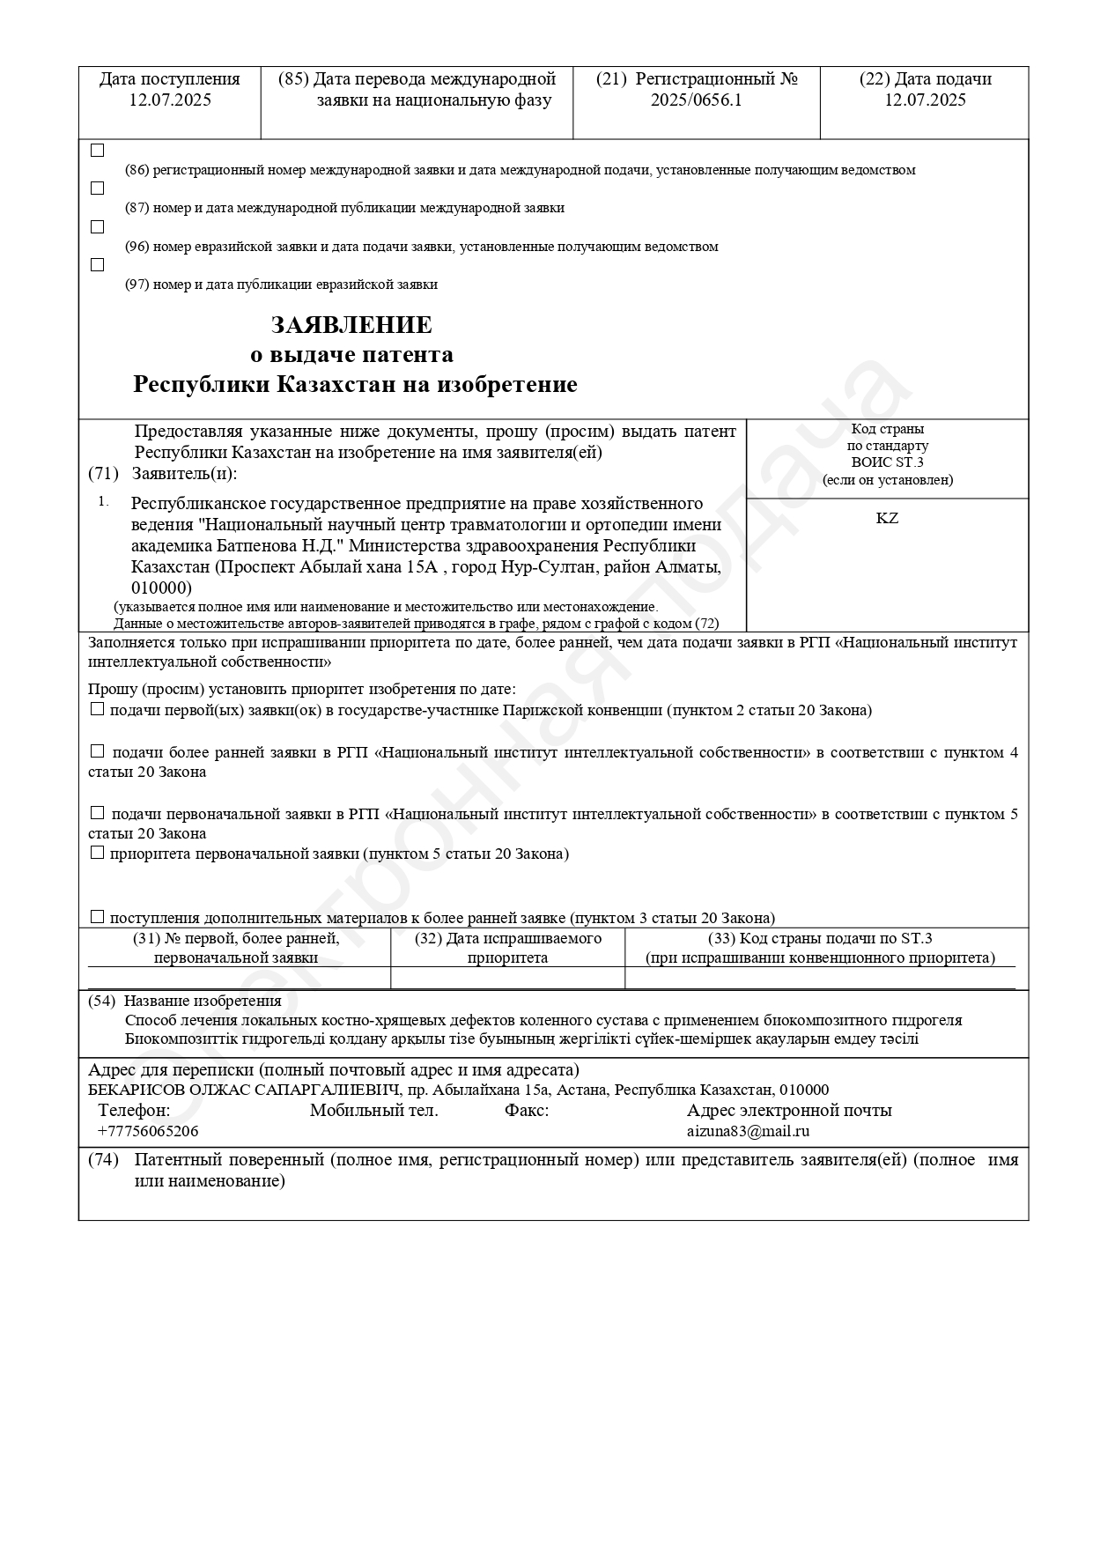
Заявка на патент
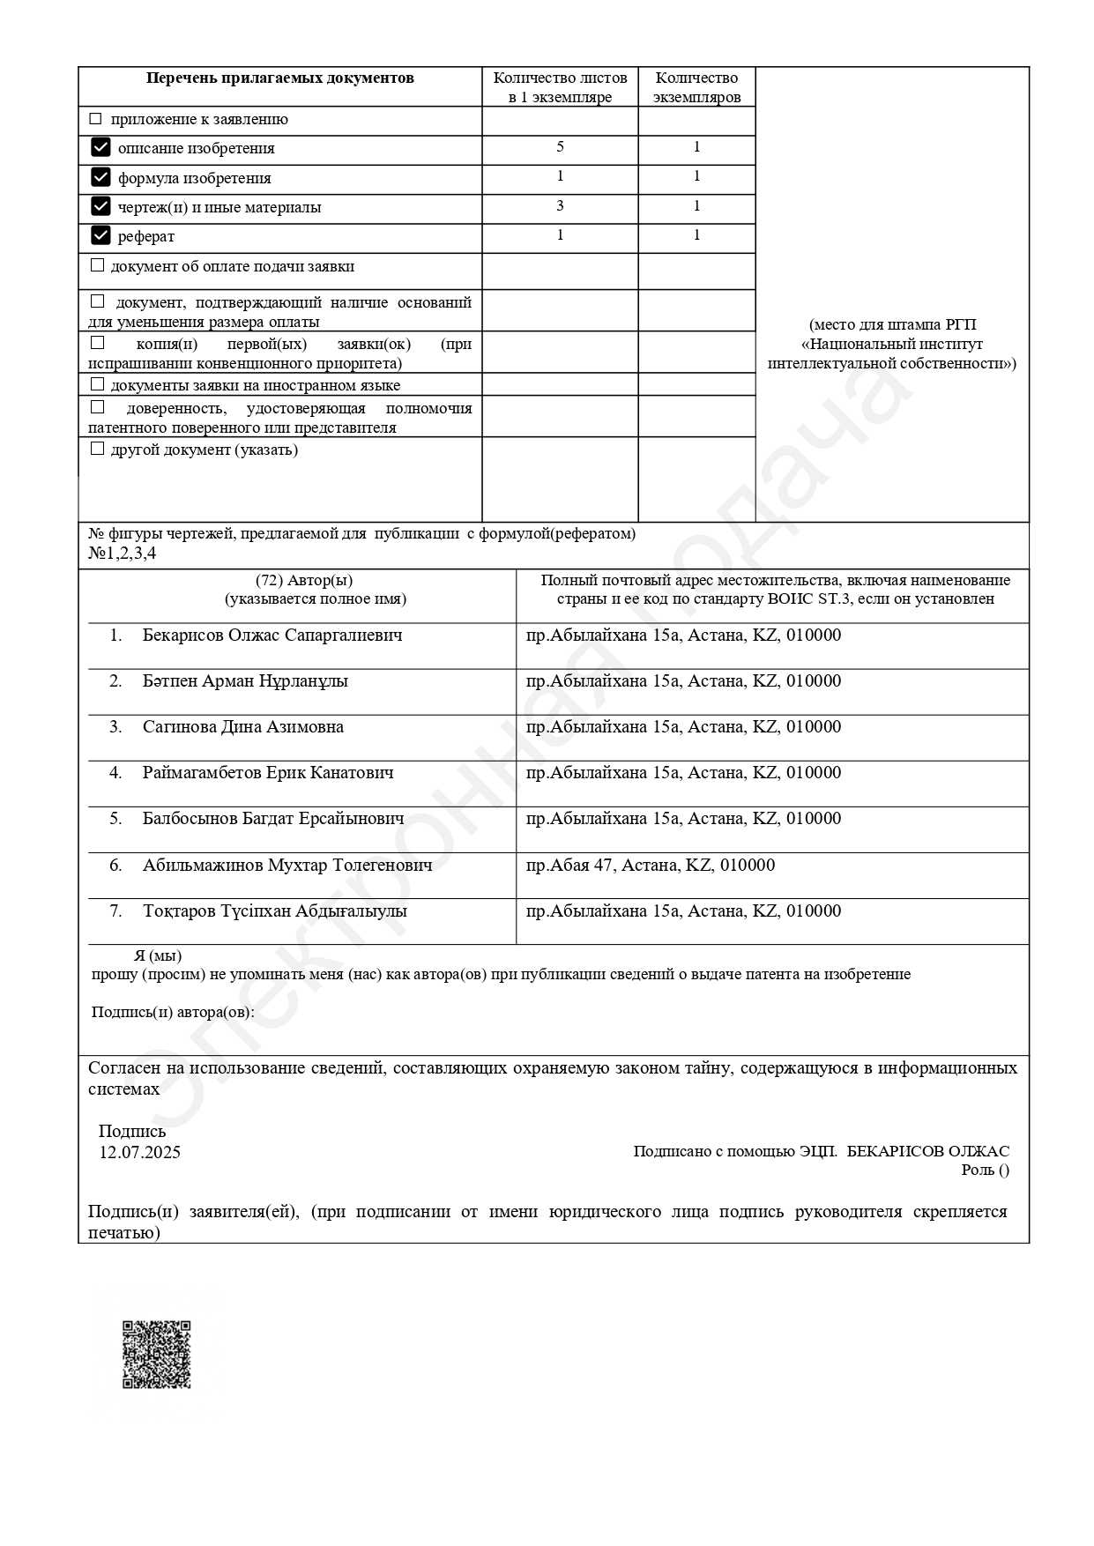

ПРИЛОЖЕНИЕ Б
Акт внедрения

ПРИЛОЖЕНИЕ В
Заключение этической комиссии

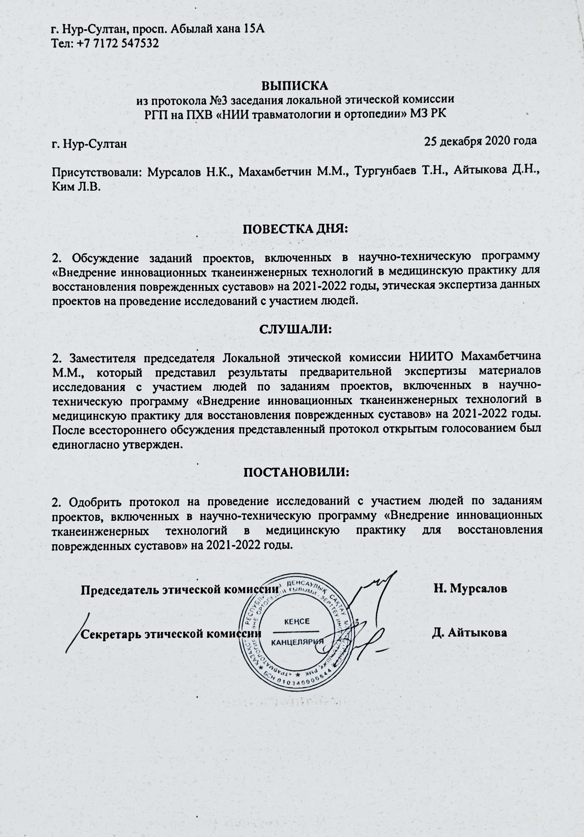

ПРИЛОЖЕНИЕ Г
Информированное согласие на участие в клиническом исследовании

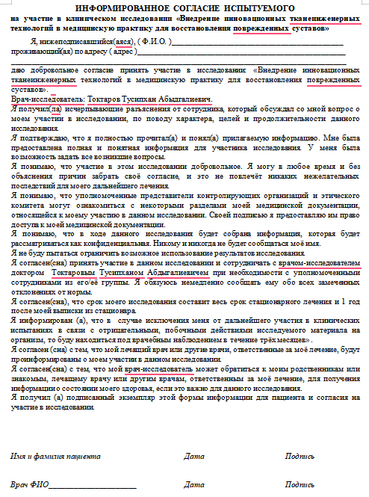

ПРИЛОЖЕНИЕ Д
Western Ontario and McMaster University Osteoarthritis Index (WOMAC)
ФИО ______________________________________________________
Дата рождения: ______/_______/______
Дата заполнения: ______/_______/______
Коленный̆ сустав:  Правый̆  Левый̆
Таблица Д.1 - Боль. Испытывали ли вы боль в коленном суставе, занимаясь следующими видами активности в течение недели?

Баллы | Нет (0) | Слабая (1) | Средняя (2) | Сильная (3) | Крайне сильная (4)
Б1. При ходьбе
Б2. При подъеме и спуске по лестнице
Б3. Ночью в постели
Б4. При опоре
Б5. В покое

Таблица Д.2 - Тугоподвижность. Следующие вопросы относятся к общей̆ тугоподвижности (ощущение скованности или медлительности во время движений) в вашем коленном суставе, которую вы испытали в течение последней̆ недели

Баллы | Нет (0) | Слабая (1) | Средняя (2) | Сильная (3) | Крайне сильная (4)
Т1. Насколько сильную тугоподвижность в коленном суставе вы испытываете после утреннего пробуждения?
Т2. Насколько выражена общая тугоподвижность вашего колена после сидения, лежания или отдыха в течение дня?

Таблица Д.3 - Ежедневные Функции. Следующие вопросы относятся к вашему физическому состоянию, то есть возможности передвигаться и ухаживать за собой̆. Пожалуйста, отметьте степень неудобства, которую вы испытывали за последнюю неделю из-за вашего коленного сустава относительно каждого из действий̆

Баллы | Нет (0) | Слабая (1) | Средняя (2) | Сильная (3) | Крайне сильная (4)
Ф1. Cпуск по лестнице
Ф2. Подъем по лестнице
Ф3. Подъем из положения сидя
Ф4. В положении стоя
Ф5. Нагибаться к полу/поднимать предмет
Ф6. При ходьбе по квартире
Ф7. Посадка/выход из автомобиля
Ф8. Посещение магазина
Ф9. Надевание носков / колготок
Ф10. Подъем с кровати
Ф12. Лежание на кровати (поворот с сохранением положения колена)
Ф13. Сесть в ванну / выйти из ванны
Ф14. Сидение
Ф15. Сесть на унитаз/встать с унитаза
Ф16. Тяжелая работа по дому (перетаскивание тяжелых коробок, мытье полов)
Ф17. Легкая работа по дому (приготовление еды, вытирание пыли)

Таблица Д.4 – Результаты

Результат | Баллы
Отличный | 0-14
Хороший | 15-28
Удовлетворительный | 29-38
Неудовлетворительный | Более 38

ПРИЛОЖЕНИЕ Е
Визуальная аналоговая шкала боли (ВАШ: VAS)

